**HỌC VIỆN CÔNG NGHỆ BƯU CHÍNH VIỄN THÔNG**

**KHOA CÔNG NGHỆ THÔNG TIN**

**--------**&**--------**



**BÀI TẬP LỚN**

**Môn học: Phân tích và thiết kế hệ thống thông tin**

**Giảng viên hướng dẫn: Đào Ngọc Phong**

**Nhóm học phần: 01**

**Nhóm bài tập: 14**

**Chủ đề: Hệ thống quản lý Tour du lịch**

**Phạm Văn Tú – B21DCCN753**

**Nguyễn Quang Huy – B21DCCN435**

**Nguyễn Sinh Hùng - B21DCCN414**

**Phạm Việt Hoàng - B21DCCN393**

**Mục lục**

[**Bảng phân chia use case 2**](https://docs.google.com/document/d/1cGonOjsa-TBK_NOx77QTN5Hx1rAkBTzMsXghYEOdrGY/edit?tab=t.0#heading=h.6e92u5av41gp)

[**Phần 1: Công việc chung 3**](https://docs.google.com/document/d/1cGonOjsa-TBK_NOx77QTN5Hx1rAkBTzMsXghYEOdrGY/edit?tab=t.0#heading=h.4lbbbvpd5nov)

[1.1 Yêu cầu bài toán, yêu cầu người dùng 3](https://docs.google.com/document/d/1cGonOjsa-TBK_NOx77QTN5Hx1rAkBTzMsXghYEOdrGY/edit?tab=t.0#heading=h.m32sjsxnvilb)

[1.2 Các yêu cầu phần mềm 5](https://docs.google.com/document/d/1cGonOjsa-TBK_NOx77QTN5Hx1rAkBTzMsXghYEOdrGY/edit?tab=t.0#heading=h.br2fr573hyqu)

[1.3 Xác định các lớp thực thể ,  biểu đồ lớp thực thể 8](https://docs.google.com/document/d/1cGonOjsa-TBK_NOx77QTN5Hx1rAkBTzMsXghYEOdrGY/edit?tab=t.0#heading=h.twyh9njar1c)

[1.4 Các bảng trong cơ sở dữ liệu 8](https://docs.google.com/document/d/1cGonOjsa-TBK_NOx77QTN5Hx1rAkBTzMsXghYEOdrGY/edit?tab=t.0#heading=h.s0id3y2ajk1)

[1.5 Kiến trúc, công nghệ và mô hình thiết  kế 8](https://docs.google.com/document/d/1cGonOjsa-TBK_NOx77QTN5Hx1rAkBTzMsXghYEOdrGY/edit?tab=t.0#heading=h.3dbk89sh8csn)

[1. Kiến trúc hệ thống 8](https://docs.google.com/document/d/1cGonOjsa-TBK_NOx77QTN5Hx1rAkBTzMsXghYEOdrGY/edit?tab=t.0#heading=h.5vi7dc5dei4m)

[2. Công nghệ sử dụng 8](https://docs.google.com/document/d/1cGonOjsa-TBK_NOx77QTN5Hx1rAkBTzMsXghYEOdrGY/edit?tab=t.0#heading=h.r5qm2cmvbtsf)

[3. Mô hình dữ liệu 9](https://docs.google.com/document/d/1cGonOjsa-TBK_NOx77QTN5Hx1rAkBTzMsXghYEOdrGY/edit?tab=t.0#heading=h.r62jdrumhnu7)

[4. Quy trình phát triển 10](https://docs.google.com/document/d/1cGonOjsa-TBK_NOx77QTN5Hx1rAkBTzMsXghYEOdrGY/edit?tab=t.0#heading=h.57gp1gm9wlq)

[5. Triển khai và bảo mật 10](https://docs.google.com/document/d/1cGonOjsa-TBK_NOx77QTN5Hx1rAkBTzMsXghYEOdrGY/edit?tab=t.0#heading=h.orftu2s9x55)

[**Phần 2: Kết quả từng thành viên 10**](https://docs.google.com/document/d/1cGonOjsa-TBK_NOx77QTN5Hx1rAkBTzMsXghYEOdrGY/edit?tab=t.0#heading=h.d7249u7wk0ve)

[2.1 Phạm Văn Tú - mua vé 10](https://docs.google.com/document/d/1cGonOjsa-TBK_NOx77QTN5Hx1rAkBTzMsXghYEOdrGY/edit?tab=t.0#heading=h.sokoaej2t1pg)

[2.2 Nguyễn Quang Huy - Lên lịch tour 10](https://docs.google.com/document/d/1cGonOjsa-TBK_NOx77QTN5Hx1rAkBTzMsXghYEOdrGY/edit?tab=t.0#heading=h.bjyzscw3gx50)

[2.3 Nguyễn Sinh Hùng- Thống kê vé 11](https://docs.google.com/document/d/1cGonOjsa-TBK_NOx77QTN5Hx1rAkBTzMsXghYEOdrGY/edit?tab=t.0#heading=h.6l689vt8s16r)

[2.2 Phạm Việt Hoàng - Doanh thu 11](https://docs.google.com/document/d/1cGonOjsa-TBK_NOx77QTN5Hx1rAkBTzMsXghYEOdrGY/edit?tab=t.0#heading=h.nz40huooz8bz)

# Bảng phân chia use case

|  |  |
| --- | --- |
| **Phạm Văn Tú - B21DCCN753** | **Mua vé** |
| **Nguyễn Quang Huy - B21DCCN435** | **Lên lịch Tour** |
| **Nguyễn Sinh Hùng - B21DCCN414** | **Thống kê vé** |
| **Phạm Việt Hoàng - B21DCCN393** | **Thống kê doanh thu** |

# Phần 1: Công việc chung

**I . Mô tả yêu cầu bài toán , yêu cầu người dùng .**

**1. Mô hình hóa nghiệp vụ : mô tả các quy trình nghiệp vụ .**

1. **Mục đích của hệ thống :**

 Là một ứng dụng chạy trên máy tính của nhân viên cho phép quản lý các hoạt động lên lịch, bán  vé du lịch của công ty , thống kê doanh thu ….

1. **Phạm vi của hệ thống :**

* Kiểu ứng dụng : java swing ( có thể chạy trên nhiều máy  chung CSDL )
* Đối tượng sử dụng : Chỉ có nhân viên trong công ty mới được sử dụng.
* Hỗ trợ chức năng :
* Quản lý thông tin tour , lên lịch tour
* Quản lý địa danh tour
* Quản lý hoạt động mua , hủy vé
* Quản lý các dịch vụ nhà cung cấp liên quan .
* Xem các loại báo cáo thống kê liên quan .
* Những người được vào hệ thống và chức năng mỗi người được thực hiện khi vào hệ thống này được quy định như sau :
* Nhân viên quản trị hệ thống:
* Quản lý thông tin tài khoản người dùng (tìm, xem, thêm, sửa, xóa )

 Nhân viên sử dụng hệ thống được phép sử dụng tùy vào vị trí công việc:

 + Nhân viên quản lý:

● Quản lý thông tin tour: xem, thêm, sửa, xoá tour

● Quản lý địa danh tour: xem, thêm, sửa, xóa

● Quản lý thông tin đối tác ( thêm , sửa , xóa , tìm kiếm).

● Quản lý khách hàng: thêm, sửa, xóa

● Quản lý nhân viên: thêm, sửa, xóa

● Quản lý các dịch vụ ( thêm , sửa , xóa , tìm kiếm).

● Quản lý vé : thêm, sửa, xóa thông tin vé

● Xem các loại báo cáo thống kê: thống kê tour theo doanh thu , thống kê doanh thu.

+ Nhân viên bán hàng:

● Mua vé theo yêu cầu của khách hàng.

● Huỷ vé theo yêu cầu của khách hàng.

● Đăng ký thẻ thành viên

+ Kế toán :

● Thanh toán chi phí cho đối tác.

1. Hoạt động nghiệp vụ của các chức năng :

1.1.  Tìm thông tin tài khoản người dùng :

Cho phép người quản trị tìm kiếm thông tin người dùng , với mô tả chi tiết nghiệp vụ :

+   Nhân viên quản trị hệ thống ( QT ) đăng nhập ( tài khoản , mật khẩu )

●  Nếu sai -> thông báo đăng nhập lại .

●      Nếu đúng -> giao diện của quản trị .

-        Tìm thông tin tài khoản người dùng .

-        Xem thông tin tài khoản người dùng .

-        Thêm thông tin tài khoản người dùng.

-        Sửa thông tin tài khoản người dùng.

-        Xóa thông tin tài khoản người dùng .

+   Quản trị chọn tìm thông tin tài khoản người dùng -> giao diện tìm thông tin người dùng hiện lên

-        Ô tìm kiếm: mã hoặc tên người dùng .

-        Nút tìm kiếm

+   Quản trị nhập tên hoặc mã người dùng và bấm tìm kiếm -> giao diện kết quả tìm kiếm.

-        Danh sách người dùng có tên hoặc mã chứa từ khóa hiện ra.

-        Mỗi người tương ứng 1 dòng: mã người dùng , tên, ngày sinh , công việc , tài khoản , mật khẩu , mô tả .

-        Nút quay lại.

+   Người quản trị bấm nút quay lại -> giao diện người quản trị hiện ra .

## 1.2.  Xem thông tin tài khoản người dùng :

Cho phép người quản trị xem thông tin tài khoản người dùng , với mô tả chi tiết nghiệp vụ :

+   Quản trị chọn xem tài khoản thông tin người dùng -> giao diện xem thông tin người dùng sẽ hiện ra

-        Ô tìm kiếm

-        Nút tìm kiếm

-        Danh sách tài khoản người dùng .

+   Người quản trị nhập tên hoặc mã vào ô tìm kiếm rồi bấm tìm kiếm -> giao diện kết quả tìm kiếm hiện ra

-        Danh sách các tài khoản có tên chứa từ khóa.

-        1 dòng tương ứng 1 tài khoản .

+   Người quản trị chọn 1 tài khoản trong danh sách -> giao diện thông tin người dùng đã chọn

-        Mã người dùng.

-        Tên người dùng.

-        Địa chỉ.

-        Công việc.

-        Số điện thoại.

-        Ngày tháng năm sinh .

-        Nút quay lại

+   Người quản trị nhấn nút quay lại -> hệ thống quay lại giao diện người quản trị .

## 1.3.  Thêm thông tin tài khoản người dùng :

Cho phép người quản trị xem thông tin tài khoản người dùng , với mô tả chi tiết nghiệp vụ :

+   Người quản trị chọn thêm thông tin tài khoản người dùng -> giao diện thêm thông tin tài khoản người dùng hiện ra

-        Mã người dùng .

-        Tên người dùng.

-        Địa chỉ.

-        Công việc .

-        Số điện thoại .

-        Ngày tháng năm sinh .

+   Người quản trị nhập lần lượt đủ thông tin tài khoản người dùng rồi bấm lưu

-> hệ thống lưu thông tin người dùng vào CSDL và thông báo thành công -

> hệ thống quay lại giao diện người quản trị .

## 1.4.  Sửa thông tin tài khoản người dùng :

Cho phép người quản trị sửa thông tin tài khoản người dùng với mô tả chi tiết nghiệp vụ :

+   Người quản trị chọn sửa thông tin tài khoản người dùng -> giao diện sửa thông tin tài khoản người dùng hiện ra

-        Ô tìm kiếm.

-        nút tìm .

-        Danh sách tài khoản người dùng .

+ Người quản trị nhập tên hoặc mã rồi bấm tìm kiếm -> Giao diện các tài khoản người dùng có chứa từ khóa

-        Mỗi dòng tương ứng một tài khoản người dùng : tên , mã , ngày sinh , công việc , mô tả .

+ Người quản trị chọn tài khoản người dùng muốn sửa thông tin -> Giao diện sửa tài khoản người dùng đã chọn

-        Mã người dùng.

-        Tên người dùng .

-        Địa chỉ .

-        Công việc .

-        Số điện thoại .

-        Ngày tháng năm sinh .

-        Nút lưu , hủy , reset.

+ Người quản trị sửa một số thuộc tính rồi bấm lưu -> hệ thống lưu thông tin vào CSDL thông báo lưu thành công -> hệ thống quay lại giao diện người quản trị .

## 1.5.    Xóa thông tin tài khoản người dùng :

Cho phép người quản trị xóa thông tin tài khoản người dùng , với mô tả chi tiết nghiệp vụ :

+ Người quản trị chọn xóa thông tin tài khoản người dùng -> giao diện xóa thông tin tài khoản người dùng hiện ra

-        Ô tìm kiếm.

-        Nút tìm kiếm

-        Danh sách các tài khoản người dùng hiện có.

+   Người quản trị nhập tên hoặc mã rồi bấm tìm kiếm -> giao diện kết quả tìm kiếm

-        Danh sách các tài khoản có chứa từ khóa tìm kiếm.

-        1 dòng tương ứng với 1 tài khoản : tên , mã ,ngày sinh , công việc , mô tả .

+   Người quản trị chọn 1 tài khoản trong danh sách -> Giao diện xóa tài khoản đã chọn hiện ra

-        Mã người dùng.

-        Tên người dùng .

-        Địa chỉ .

-        Công việc .

-        Số điện thoại .

-        Ngày tháng năm sinh .

-        Nút xóa .

+   Người quản trị bấm nút xóa -> hệ thống xóa thông tin ở CSDL và thông báo thành công -> hệ thống quay lại giao diện người quản trị .

## 1.6.  Thêm thông tin đối tác

+   Nhân viên quản lý đăng nhập (username, password)

-> Giao diện chính của nhân viên quản lý

- Quản lý thông tin tour

-  Lên lịch trình tour

-  Quản lý thông tin đối tác

-  Quản lý dịch vụ

-  Quản lý vé

-  Quản lý nhân viên

-  Quản lý khách hàng

-   Nếu đăng nhập sai, hệ thống báo lỗi, yêu cầu quản lý nhập lại username/ password

+ Module "Quản lý thông tin đối tác “ cho phép quản lý (QL) thực hiện thêm, sửa, xóa thông tin một đối tác với mô tả chi tiết nghiệp vụ : QL chọn quản lý thông tin đối tác → trang quản lý hiện ra → QL chọn chức năng thêm thông tin đối tác

-> Giao diện thêm thông tin đối tác hiện ra:

-  Ô nhập tên

-  Ô nhập email

-  Ô nhập điện thoại

-  Ô nhập mô tả

-  Nút thêm mới

+ Nhân viên quản lý nhập tên, email, điện thoại, mô tả + thêm -> hệ thống lưu thông tin vào CSDL và thông báo thành công và trở về giao diện quản lý thông tin đối tác.

## 1.7.    Sửa thông tin đối tác

+ Nhân viên quản lý chọn chức năng "Quản lý thông tin đối tác “ cho phép quản lý (QL) thực hiện thêm, sửa, xóa thông tin một đối tác với mô tả chi tiết nghiệp vụ : QL chọn quản lý thông tin đối tác → trang quản lý hiện ra

→ QL chọn chức năng sửa thông tin đối tác → giao diện tìm đối tác theo tên hiện ra → QL nhập tên đối tác và click tìm kiếm → danh sách các đối tác có tên chứa từ khóa hiện ra → QL chọn sửa một đối tác → giao diện sửa đối tác hiện ra với các thông tin của đối tác đã chọn

- Mã đối tác.

-  Tên đối tác.

-  Số điện thoại.

-  Mô tả .

-  Nút lưu , hủy , reset .

+   QL nhập một số thông tin thay đổi và bấm lưu → hệ thống lưu thông tin vào CSDL và thông báo thành công -> giao diện của nhân viên quản lý hiện ra .

## 1.8.  Xóa thông tin đối tác

+ Nhân viên quản lý chọn chức năng "Quản lý thông tin đối tác “ cho phép quản lý (QL) thực hiện thêm, sửa, xóa thông tin một đối tác với mô tả chi tiết nghiệp vụ : QL chọn quản lý thông tin đối tác → trang quản lý hiện ra → QL chọn chức năng xoá thông tin đối tác → giao diện tìm đối tác theo tên hiện ra → QL nhập tên đối tác và click tìm kiếm → danh sách các đối tác có tên chứa từ khóa hiện ra → Quản lý chọn xóa thông tin đối tác muốn xóa -> Hệ thống hiển thị giao diện xác nhận xóa:

●      Quản lý chọn đồng ý -> Hệ thống báo thành công và trở về giao diện quản lý dịch vụ

●      Quản lý chọn hủy -> Hệ thống không thay đổi và trở về giao diện quản lý dịch vụ

## 1.9.  Thêm dịch vụ

+  Quản lý chọn chức năng Quản lý dịch vụ -> Giao diện quản lý thông tin dịch vụ:

-        Thêm dịch vụ

-        Xóa dịch vụ

-        Sửa thông tin dịch vụ

+   Quản lý chọn Thêm dịch vụ -> Giao diện thêm dịch vụ hiện ra:

-  Ô nhập tên

-  Ô nhập giá

-  Ô nhập mô tả

-  Nút thêm mới

+   Nhân viên nhập tên, giá, mô tả + thêm -> thông báo thành công và trở về giao diện quản lý dịch vụ.

## 1.10.  Xóa dịch vụ

+ Quản lý chọn chức năng Quản lý dịch dịch vụ -> Giao diện quản lý thông tin dịch vụ:

-        Thêm dịch vụ

-        Xóa dịch vụ

-        Sửa thông tin dịch vụ

+   Quản lý chọn Xóa dịch vụ -> Giao diện tìm dịch vụ theo tên:

-  Ô nhập tên

-  Nút tìm

+   Quản lý nhập tên + tìm -> Giao diện kết quả tìm

-  Danh sách các dịch vụ có tên chứa từ khóa

-  1 dòng tương ứng với thông tin 1 dịch vụ: mã, tên, giá, mô tả, nút xóa

+   Quản lý chọn xóa dịch vụ muốn xóa -> Hệ thống hiển thị giao diện xác nhận xóa:

●      Quản lý chọn đồng ý -> Hệ thống báo thành công và trở về giao diện quản lý dịch vụ

●      Quản lý chọn hủy -> Hệ thống không thay đổi và trở về giao diện quản lý dịch vụ

## 1.11.  Sửa dịch vụ

+ Quản lý chọn chức năng Quản lý dịch vụ -> Giao diện quản lý thông tin dịch vụ:

-        Thêm dịch vụ

-        Xóa dịch vụ

-        Sửa thông tin dịch vụ

+   Quản lý chọn Sửa thông tin dịch vụ -> Giao diện tìm dịch vụ theo tên:

-  Ô nhập tên

-  Nút tìm

+   Quản lý nhập tên + tìm -> Giao diện kết quả tìm

-  Danh sách các dịch vụ có tên chứa từ khóa

-  1 dòng tương ứng với thông tin 1 dịch vụ: mã, tên, giá, mô tả, chọn

+   Quản lý chọn dịch vụ muốn sửa -> Giao diện sửa thông tin dịch vụ hiện ra

-  Ô nhập tên (chứa thông tin cũ)

-  Ô nhập giá (chứa thông tin cũ)

-  Ô nhập mô tả (chứa thông tin cũ)

-  Nút lưu/ hủy/ reset

+  Quản lý nhập các thông tin cần chỉnh sửa + lưu -> thông báo thành công và trở về giao diện quản lý dịch vụ.

## 1.12.  Thêm tour (Lên lịch trình tour)

Cho phép quản lý (QL) thêm thông tin tour với mô tả chi tiết nghiệp vụ:

+ QL chọn menu quản lý tour → giao diện quản lý tour hiện ra → Thêm, sửa, xóa

+ QL chọn chức năng thêm tour → Giao diện thêm tour gồm: Thông tin chung tour, lên lịch trình (thêm địa điểm/ thêm dịch vụ và lựa chọn nhà cung cấp tương ứng)

+ QL thêm thông tin cơ bản cho tour gồm:

●  Mã tour

●  Tên tour

●  Nơi xuất phát

●  Nơi đến

●  Mô tả

+ QL chọn lên lịch trình tour: giao diện lên lịch trình tour hiện ra, QL lặp các bước sau cho đến khi hết dịch vụ trong lịch trình: QL nhập tên địa điểm hoặc dịch vụ cần thêm vào lịch trình và click tìm kiếm → danh sách các địa điểm/dịch vụ có tên chứa từ khóa hiện ra → QL chọn 1 địa điểm/dịch vụ, trường hợp đang thêm dịch vụ thì sau khi chọn dịch vụ, các nhà cung cấp dịch vụ đó với đơn giá tương ứng hiện ra → QL chọn một nhà cung cấp và lặp lại các bước trên. Sau khi hết các địa điểm và dịch vụ của lịch trình, QL click submit → hệ thống lưu thông tin vào CSDL và thông báo thành công.

## 1.13.  Sửa tour

Cho phép quản lý (QL) sửa thông tin tour với mô tả chi tiết nghiệp vụ:

+ QL chọn menu quản lý tour → giao diện quản lý tour hiện ra → Thêm, sửa, xóa

+ QL chọn chức năng sửa tour → QL nhập tên tour cần sửa → Danh sách các tour tên chứa từ khóa hiện ra → QL chọn tour cần sửa → Giao diện sửa lịch tour hiện ra gồm: Thông tin cơ bản của tour, Lịch trình tour(địa điểm/ dịch vụ và nhà cung cấp tương ứng)

+ QL sửa thông tin cơ bản của tour gồm:

●      Mã tour

●      Tên tour

●      Nơi xuất phát

●      Nơi đến

●      Mô tả

+ QL chọn sửa lịch trình tour: giao diện sửa lịch trình tour hiện ra, QL lặp các bước sau cho đến khi sửa xong địa điểm/dịch vụ trong lịch trình: QL chọn địa điểm/dịch vụ cần sửa → QL có thể chọn các tùy chọn: Xóa, Đổi nhà cung cấp

→

●  Xóa → Thông báo xác nhận → OK → Địa điểm/ dịch vụ đó sẽ bị xóa.

●      Đổi nhà cung cấp: Các nhà cung cấp dịch vụ đó với đơn giá tương ứng hiện ra → QL chọn một nhà cung cấp để thay đổi.

●       Kết hợp với thêm lại địa điểm/ dịch vụ để hoàn tất quá trình sửa

Sau khi hết các địa điểm và dịch vụ cần sửa, QL click submit → hệ thống lưu thông tin vào CSDL và thông báo thành công.

## 1.14.  Xóa tour

Cho phép quản lý (QL) xóa lịch tour với mô tả chi tiết nghiệp vụ:

+ QL chọn menu quản lý tour → giao diện quản lý tour hiện ra → Thêm, sửa, xóa

+ QL chọn chức năng xóa tour → Giao diện xóa tour hiện ra: danh sách các tour, tìm kiếm → QL tìm kiếm và chọn tour cần xóa → Xóa → Thông báo xác nhận hiện ra → QL chọn OK → Thông báo thành công → Giao diện quản lý tour

## 1.15.  Xem thông tin địa điểm

Cho phép quản lý (QL) xem thông tin địa điểm với mô tả chi tiết nghiệp vụ:

+   QL chọn menu quản lý địa điểm → Giao diện quản lý địa điểm hiện ra trong đó có giao diện tìm địa điểm theo tên

+   QL nhập tên + tìm → GD kết quả tìm: danh sách các địa điểm có tên chứa từ khóa

+   QL chọn một địa điểm trong danh sách → GD thông tin về địa điểm hiện ra → QL xem thông tin địa điểm

## 1.16.  Thêm địa điểm

Cho phép quản lý (QL) thêm thông tin các địa điểm với mô tả chi tiết nghiệp vụ:

+   QL chọn menu quản lý địa điểm → Giao diện quản lý địa điểm hiện ra

→ Thêm, sửa, xóa

+   QL chọn chức năng thêm địa điểm → Giao diện thêm địa điểm hiện ra với các trường:

●      ID địa điểm

●  Tên địa điểm

●  Mô tả

+   QL nhập thông tin các trường trong giao diện → Lưu → Hệ thống thông báo thành công

## 1.17.  Sửa địa điểm

Cho phép quản lý (QL) sửa thông tin các địa điểm với mô tả chi tiết nghiệp vụ:

+   QL chọn menu quản lý địa điểm → Giao diện quản lý địa điểm hiện ra

→ Thêm, sửa, xóa

+   QL chọn sửa thông tin địa điểm → Giao diện tìm địa điểm theo tên: ô nhập, nút tìm kiếm

+   QL nhập tên + tìm → GD kết quả tìm: danh sách các địa điểm có tên chứa từ khóa

+   QL chọn một địa điểm trong danh sách → Giao diện sửa địa điểm đã chọn:

●  ID địa điểm

●      Tên địa điểm

●      Mô tả

+   QL sửa một số thuộc tính → Lưu → Hệ thống thông báo thành công → Giao diện quản lý thông tin địa điểm.

## 1.18.  Xóa địa điểm

Cho phép quản lý (QL) xóa thông tin các địa điểm với mô tả chi tiết nghiệp vụ:

+   QL chọn menu quản lý địa điểm → Giao diện quản lý địa điểm hiện ra

→ Thêm, sửa, xóa

+   QL chọn xóa thông tin địa điểm → Giao diện tìm địa điểm theo tên: ô nhập, nút tìm kiếm

+   QL nhập tên + tìm → GD kết quả tìm: danh sách các địa điểm có tên chứa từ khóa

+   QL chọn một địa điểm trong danh sách → Xóa → Xác nhận thông tin

→ Hệ thống thông báo thành công

## 1.19.  Thêm khách hàng

+ Quản lý chọn chức năng Quản lý khách hàng -> Giao diện quản lý thông tin khách hàng:

-        Thêm khách hàng

-        Xóa khách hàng

-        Sửa thông tin khách hàng

+   Quản lý chọn Thêm khách hàng -> Giao diện thêm khách hàng hiện ra:

-  Ô nhập tên

-  Ô nhập số ID

-  Ô nhập loại thẻ ID

-  Ô nhập số điện thoại

-  Ô nhập email

-  Ô nhập địa chỉ

-  Nút thêm mới

+   Quản lý hỏi khách hàng thông tin: tên, số ID, loại thẻ ID, số điện thoại, email, địa chỉ -> Khách hàng cung cập

+   Nhân viên nhập tên, số ID, loại thẻ ID, số điện thoại, email, địa chỉ + thêm

-> thông báo thành công và trở về giao diện quản lý khách hàng.

## 1.20.  Xóa khách hàng

+ Quản lý chọn chức năng Quản lý khách hàng -> Giao diện quản lý thông tin khách hàng:

-        Thêm khách hàng

-        Xóa khách hàng

-        Sửa thông tin khách hàng

+   Quản lý chọn Xóa khách hàng -> Giao diện tìm khách hàng theo tên:

-  Ô nhập tên

-  Nút tìm

+   Quản lý nhập tên + tìm -> Giao diện kết quả tìm

-  Danh sách các khách hàng tên chứa từ khóa

-   1 dòng tương ứng với thông tin 1 khách hàng: mã, tên, số ID, loại thẻ ID, số điện thoại, email, địa chỉ, nút xóa

+   Quản lý chọn xóa khách hàng muốn xóa -> Hệ thống hiển thị giao diện xác nhận xóa:

●      Quản lý chọn đồng ý -> Hệ thống báo thành công và trở về giao diện quản lý khách hàng

●      Quản lý chọn hủy -> Hệ thống không thay đổi và trở về giao diện quản lý khách hàng

## 1.21.  Sửa khách hàng

+ Quản lý chọn chức năng Quản lý khách hàng -> Giao diện quản lý thông tin khách hàng:

-        Thêm khách hàng

-        Xóa khách hàng

-        Sửa thông tin khách hàng

+   Quản lý chọn Sửa thông tin khách hàng -> Giao diện tìm khách hàng theo tên:

-  Ô nhập tên

-  Nút tìm

+   Quản lý hỏi khách hàng tên -> Khách hàng trả lời

+   Quản lý nhập tên + tìm -> Giao diện kết quả tìm

-  Danh sách các khách hàng tên chứa từ khóa

-   1 dòng tương ứng với thông tin 1 khách hàng: mã, tên, số ID, loại thẻ ID, số điện thoại, email, địa chỉ, chọn

+   Quản lý hỏi khách hàng thông tin tên, số ID, loại thẻ ID, số điện thoại, email, địa chỉ -> Khách hàng trả lời

+   Quản lý chọn khách hàng tương ứng với thông tin khách hàng trả lời -> Giao diện sửa thông tin khách hàng hiện ra

-  Ô nhập tên (chứa thông tin cũ)

-  Ô nhập số ID (chứa thông tin cũ)

-  Ô nhập loại thẻ ID (chứa thông tin cũ)

-  Ô nhập số điện thoại (chứa thông tin cũ)

-  Ô nhập email (chứa thông tin cũ)

-  Ô nhập địa chỉ (chứa thông tin cũ)

-  Nút lưu/ hủy/ reset

+  Quản lý hỏi khách hàng thông tin cần chỉnh sửa -> Khách hàng trả lời

+  Quản lý nhập các thông tin cần chỉnh sửa + lưu -> thông báo thành công và trở về giao diện quản lý khách hàng.

## 1.22.  Thêm nhân viên

+ Quản lý chọn chức năng Quản lý nhân viên -> Giao diện quản lý thông tin nhân viên:

-        Thêm nhân viên

-        Xóa nhân viên

-        Sửa thông tin nhân viên

+   Quản lý chọn Thêm nhân viên -> Giao diện thêm nhân viên hiện ra:

-  Ô nhập tên

-  Ô nhập giới tính

-  Ô nhập ngày sinh

-  Ô nhập số điện thoại

-  Ô nhập email

-  Ô nhập địa chỉ

-  Ô nhập chức vụ

-  Nút thêm mới

+ Quản lý hỏi nhân viên thông tin: tên, giới tính, ngày sinh số điện thoại, email, địa chỉ, chức vụ -> Nhân viên cung cập

+ Nhân viên nhập tên, giới tính, ngày sinh số điện thoại, email, địa chỉ, chức vụ + thêm -> thông báo thành công và trở về giao diện quản lý nhân viên.

## 1.23.  Sửa nhân viên

+ Quản lý chọn chức năng Quản lý nhân viên -> Giao diện quản lý thông tin nhân viên:

-        Thêm nhân viên

-        Xóa nhân viên

-        Sửa thông tin nhân viên

+   Quản lý chọn Sửa thông tin nhân viên -> Giao diện tìm nhân viên theo tên:

-  Ô nhập tên

-  Nút tìm

+   Quản lý hỏi nhân viên tên -> Nhân viên trả lời

+   Quản lý nhập tên + tìm -> Giao diện kết quả tìm

-  Danh sách các nhân viên tên chứa từ khóa

-  1 dòng tương ứng với thông tin 1 nhân viên: mã, tên, giới tính, ngày sinh số điện thoại, email, địa chỉ, chức vụ, chọn

+   Quản lý hỏi nhân viên thông tin tên, giới tính, ngày sinh số điện thoại, email, địa chỉ, chức vụ -> Nhân viên trả lời

+   Quản lý chọn nhân viên tương ứng với thông tin nhân viên trả lời -> Giao diện sửa thông tin nhân viên hiện ra

-  Ô nhập tên (chứa thông tin cũ)

-  Ô nhập giới tính (chứa thông tin cũ)

-  Ô nhập ngày sinh (chứa thông tin cũ)

-  Ô nhập số điện thoại (chứa thông tin cũ)

-  Ô nhập email (chứa thông tin cũ)

-  Ô nhập địa chỉ (chứa thông tin cũ)

-  Ô nhập chức vụ (chứa thông tin cũ)

-  Nút lưu/ hủy/ reset

+  Quản lý hỏi nhân viên thông tin cần chỉnh sửa -> Nhân viên trả lời

+   Quản lý nhập các thông tin cần chỉnh sửa + lưu -> thông báo thành công và trở về giao diện quản lý nhân viên.

## 1.24.  Xóa nhân viên

+ Quản lý chọn chức năng Quản lý nhân viên -> Giao diện quản lý thông tin nhân viên:

-        Thêm nhân viên

-        Xóa nhân viên

-        Sửa thông tin nhân viên

+   Quản lý chọn Xóa nhân viên -> Giao diện tìm nhân viên theo tên:

-  Ô nhập tên

-  Nút tìm

+   Quản lý nhập tên + tìm -> Giao diện kết quả tìm

-  Danh sách các nhân viên chứa từ khóa

-   1 dòng tương ứng với thông tin 1 nhân viên: mã, tên, giới tính, ngày sinh số điện thoại, email, địa chỉ, chức vụ, nút xóa

+   Quản lý chọn xóa nhân viên muốn xóa -> Hệ thống hiển thị giao diện xác nhận xóa:

●      Quản lý chọn đồng ý -> Hệ thống báo thành công và trở về giao diện quản lý nhân viên

●      Quản lý chọn hủy -> Hệ thống không thay đổi và trở về giao diện quản lý nhân viên

## 1.25.  Thống kê tour theo doanh thu

+   Quản lý chọn chức năng Thống kê -> Giao diện thống kê:

-        Thống kê tour theo doanh thu

-        Thống kê doanh thu

+   Quản lý chọn thống kê tour theo doanh thu -> Giao diện chọn thời gian thống kê hiện ra:

-        Ô nhập ngày bắt đầu

-        Ô nhập ngày kết thúc

-        Nút thống kê

+ Quản lý nhập ngày bắt đầu và kết thúc + thống kê -> Hệ thống hiển thị bảng thống kê doanh thu trong khoảng thời gian quản lý đã chọn

-  1 thống kê doanh thu trên 1 dòng: mã, tên, nơi xuất phát, nơi đến, trung bình số khách/ tour, tổng doanh thu.

## 1.26.  Thống kê doanh thu

+   Quản lý chọn chức năng Thống kê -> Giao diện thống kê:

-        Thống kê tour theo doanh thu

-        Thống kê doanh thu

+   Quản lý chọn thống kê doanh thu -> Giao diện chọn thời gian thống kê hiện ra:

-        Ô nhập ngày bắt đầu

-        Ô nhập ngày kết thúc

-        Nút thống kê

+   Quản lý nhập ngày bắt đầu và kết thúc + thống kê -> Hệ thống hiển thị bảng thống kê doanh thu trong khoảng thời gian quản lý đã chọn

-  1 thống kê doanh thu trên 1 dòng: ngày, tổng doanh thu.

## 1.27.  Mua vé theo yêu cầu của khách hàng

-        Nhân viên bán hàng đăng nhập tài khoản , mật khẩu

+   Nếu sai -> hệ thống thông báo đăng nhập lại .

+   Nếu đúng -> giao diện trang chủ của nhân viên bán vé hiện ra

●      Mua vé theo yêu cầu của khách hàng.

●      Huỷ vé theo yêu cầu của khách hàng.

●      Đăng ký thẻ thành viên

●      Thanh toán chi phí cho đối tác

-        Nhân viên bán hàng chọn chức năng mua vé trên giao diện chính theo yêu cầu khách hàng.

-> Giao diện tìm tour:

+   ô nhập tên nơi đến

+   Ô tìm tour theo điểm khởi hành: Điểm khởi hành điểm đến, loại tour.

+   nút tìm tour

-        Nhân viên hỏi khách hàng tên nơi đến -> khách hàng trả lời

-> Nhân viên nhập tên nơi đến và bấm tìm

-> Giao diện kết quả tìm tour hiện ra:

+   danh sách các tour còn chỗ trống tương ứng với tiêu chí đã chọn

+   1 dòng tương ứng với 1 tour với thông tin: tên tour, nơi đến, ngày đi, giá tương ứng tại thời điểm hiện tại, mô tả, chọn

+   Nút tiếp tục là dòng cuối

-        Nhân viên chọn 1 tour theo lựa chọn của khách hàng ( lặp lại cho đến khi hết các tour khách hàng chọn)

-        Khách hàng chọn 1 tour

-> Nhân viên chọn tour tương ứng + chọn Tiếp tục

-> Giao diện hoá đơn vé hiện ra chi tiết:

+   ô tự động điền thông tin: số ID, kiểu ID, tên tour, nơi đến, ngày đi, giá vé

+   ô nhập: tên khách hàng , địa chỉ khách, số điện thoại, email, ghi chú

+   Nút: Xác nhận

-        Nhân viên hỏi khách hàng thông tin tên,địa chỉ khách hàng, số điện thoại, ghi chú => Khách hàng cung cấp thông tin

-        Nhân viên điền và đọc lại thông tin đặt và yêu cầu khách hàng xác nhận

-> Giao diện xác nhận:

+   thông tin khách hàng: tên , số điện thoại, email, địa chỉ, ghi chú

+   tour đặt: số ID, kiểu ID, tên tour, nơi đi, nơi đến, ngày đi , giá vé, mô tả, tổng số tiền hoá đơn

+   Nút thanh toán, huỷ bỏ

-> Khách hàng xác nhận và đồng ý mua vé

-        Nhân viên chọn xác nhận

-> Giao diện thanh toán cho khách hàng:

+  tổng hoá đơn thanh toán

+ nếu khách hàng có thẻ thân thiết và muốn đổi điểm thì sẽ đổi số tiền tối đa so với mức điểm hiện tại. Số tiền còn lại thanh toán bằng tiền như thông thường.

+ nếu khách hàng mới và muốn làm thẻ khách hàng thân thiết thì thêm thông tin khách hàng vào hệ thống để liên kết vào hoá đơn trước khi thanh toán

+  phương thức thanh toán: tiền mặt, chuyển khoản

+  Nút thanh toán

-        Nhân viên chọn thanh toán -> khách hàng thanh toán

-> hệ thống lưu kết quả vào và in vé cho khách hàng.

-> Hệ thống trở lại giao diện chính của nhân viên

## 1.28.  Huỷ vé theo yêu cầu khách hàng

- Nhân viên bán hàng chọn chức năng huỷ vé tour trên giao diện chính theo yêu cầu khách hàng

-> Giao diện huỷ vé hiện ra:

+   ô nhập: mã hoá đơn, mã khách hàng, tên khách hàng

+   Nút tìm kiếm

- Nhân viên hỏi khách hàng tên, thông tin vé tour (mã hoá đơn, mã khách hàng) -> Khách hàng trả lời

-> Nhân viên nhập mã hoá đơn/ mã khách hàng/ tên khách hàng

-> Giao diện kết quả danh sách hoá đơn hoặc khách hàng vừa nhập:

+   danh sách hoá đơn hoặc khách hàng vừa nhập

+   Nút tiếp tục

-        Nhân viên chọn đúng hoá đơn của khách hàng yêu cầu + chọn tiếp tục

-> Giao diện thông tin vé muốn huỷ của khách hàng: tên tour, nơi đi, nơi đến, ngày đi, tên khách hàng, số ID, kiểu ID, địa chỉ khách hàng, số điện thoại, email, số lượng khách, tổng hoá đơn, trạng thái đơn (thanh toán/ chưa thanh toán); Nút huỷ vé

-        Nhân viên chọn Huỷ vé và chọn số tiền phạt nếu có và trừ điểm thưởng tích lũy -> Khách hàng thanh toán tiền phạt (nếu có). -> Nhân viên chọn nút thanh toán

-        Hệ thống cập nhật vào CSDL và thông báo thành công

-> Hệ thống quay trở về giao diện chính của nhân viên

**1.29.**  **Đăng ký thẻ thành viên:**

- Nhân viên bán hàng chọn chức năng đăng ký thẻ thành viên → trang “Đăng ký thẻ thành viên” hiện ra→Nhân viên hỏi thông tin khách hàng

→ khách hàng cung cấp thông tin → Nhân viên nhập thông tin khách hàng: tên, ngày sinh, email, số điện thoại, địa chỉ → Nhân viên xác nhận lại các thông tin với khách hàng → Nhân viên nhấn Tạo thẻ thành viên → Giao diện xác nhận đã hoàn thành và nhân viên in thẻ cho khách hàng.

## 1.30.  Thanh toán chi phí cho đối tác

-        Nhân viên kế toán đăng nhập (username, password)

-> Giao diện chính của nhân viên kế toán

-  Thanh toán chi phí cho đối tác

-   Nếu đăng nhập sai, hệ thống báo lỗi, yêu cầu kế toán nhập lại username/ password

- Kế toán chọn chức năng thanh toán chi phí cho đối tác

-> Giao diện tìm đối tác hiện lên:

+  ô nhập: tên đối tác

+  Nút tìm kiếm

- Kế toán hỏi tên đối tác -> đối tác trả lời

-> Kế toán nhập tên đối tác

-> Giao diện kết quả tìm kiếm:

+   danh sách các đối tác có tên chứa từ khoá vừa tìm kiếm

+   1 dòng tương ứng 1 đối tác: tên đối tác, hoá đơn, mô tả

+   Nút tiếp tục

- Kế toán chọn 1 đối tác + tiếp tục

-> Giao diện thông tin đối tác có:

+   danh sách các dịch vụ và số lần sử dụng của đối tác

+   1 dòng tương ứng với 1 lần sử dụng dịch vụ: id, mã dịch vụ, tên dịch vụ, địa điểm, ngày dùng, số lượng khách dùng, đơn giá, tổng tiền.

- Kế toán tích chọn các lần để thanh toán (có thể không chọn hết)

-> giao diện hoá đơn thanh toán:

+   ngày thanh toán

+   Danh sách các lần dùng dịch vụ đã chọn

+   Tổng tiền hoá đơn ( có thể thay đổi thông tin đơn giá, số lượng khách dùng cho đúng thực tế nếu dữ liệu sai lệch)

+   Nút xác nhận, huỷ bỏ

-  Kế toán đọc lại thông tin hoá đơn thanh toán và yêu cầu đối tác xác nhận -> đối tác xác nhận và chuyển tiền/ thanh toán tiền mặt

-> hệ thống lưu và in hoá đơn

-> Kế toán cho đối tác ký để lưu

-  Hệ thống cập nhật vào CSDL và thông báo thành công

-> Hệ thống quay trở lại giao diện chính của kế toán

1. Thông tin đối tượng cần xử lý , quản lý

* Tour :
* Mã tour
* Tên tour .
* Nơi xuất phát
* Nơi đến .
* Lịch trình
* Mô tả .
* Khách hàng :
* Mã Khách hàng
* Tên khách hàng
* Số ID
* Loại thẻ ID
* Số điện thoại
* Email
* Địa chỉ
* Nhân viên:
* Mã nhân viên
* Tên nhân viên
* Giới tính
* Ngày sinh
* Email
* Số điện thoại
* Địa chỉ
* Chức vụ
* Mô tả.
* Đối tác :
* Mã đối tác
* Tên đối tác .
* Email
* Số điện thoại.
* Mô tả
* Kế toán  :
* Mã kế toán.
* Tên.
* Ngày sinh.
* Mô tả.
* Khách hàng :
* Mã người dùng
* Họ và tên .
* Ngày sinh.
* Địa chỉ .
* Email
* Số điện thoại .
* Dịch vụ :
* Mã dịch vụ
* Tên dịch vụ đi kèm .
* Loại dịch vụ
* Giá dịch vụ
* Mô tả .
* Hóa đơn
* Thông tin tour
* Tên khách hàng .
* Số điện thoại khách hàng .
* Mã số vé .
* Giá vé .
* Loại vé  tổng tiền thời gian
* Vé :
* Mã số vé .
* Thông tin tour (Mã tour, tên tour, nơi xuất phát, nơi đến, ngày xuất phát, giá tour)
* Thông tin khách hàng(Mã khách hàng, tên khách hàng, số ID, loại thẻ ID, số điện thoại, email, địa chỉ).
* Ngày mua vé
* Số lượng vé
* Thông tin thanh toán ( ngày thanh toán, tổng tiền thanh toán)
* Lịch trình :
* Mã lịch trình
* Mã tour liên kết
* Dịch vụ (Mã, tên, mô tả, đơn giá)
* Ngày sử dụng dịch vụ
* Nhà cung cấp ( Mã, tên, email, điện thoại, mô tả)
* Địa điểm :
* Tên địa điểm
* Vị trí
* Mô tả
* Quy định phạt trả vé:
* Ngày trả vé
* Mức phạt ( 10%, 20%, 50%, 100%)
* Giá gốc vé
* Số vé trẻ
* Tổng tiền phạt
* Hoá đơn thanh toán cho đối tác:
* Mã hóa đơn.
* Thông tin đối tác: mã, tên, emai, số điện thoại, mô tả.
* Danh sách dịch vụ: mã, tên, ngày bắt đầu sử dụng, đơn giá, số lượng, thành tiền.
* Thời điểm thanh toán.
* Tổng chi phí.

1. Quan hệ giữa các đối tượng, thông tin:

* Một tour có thể nhiều vé.
* Một vé chỉ chứa 1 tour.
* Hoá đơn vé có thể chứa nhiều vé.
* Một tour có nhiều khách hàng ( ít nhất 1 khách hàng ).
* Mỗi lịch trình tour có nhiều dịch vụ khác nhau.
* Một dịch vụ có thể được cung cấp bởi nhiều đối tác .
* Một lịch trình có thể đi qua nhiều địa điểm khác nhau .
* Một địa điểm có thể sử dụng nhiều dịch vụ khác nhau .
* Một dịch vụ của đối tác có thể có nhiều giá khác nhau.
* Một dịch vụ của cùng một đối tác có thể khác nhau tại mỗi thời điểm khác nhau.
* Một khách hàng có thể mua vé nhiều tour khác nhau.
* Mỗi tour có thể mua số lượng vé khác nhau
* Một khách hàng có thể mua cùng lúc nhiều vé trong cùng một tour. Một lần mua vé là một lần xuất hóa đơn .
* Một khách hàng có thể đi một tour nhiều lần (khác nhau ở ngày xuất phát và giá vé)
* Một khách hàng có thể có nhiều hóa đơn .
* Một tour có thể đi qua nhiều địa điểm.
* Một địa điểm có thể nằm trong nhiều tour.
* Một dịch vụ có thể nằm trong nhiều địa điểm.
* Một dịch vụ có thể có trong nhiều tour.
* Một vé chỉ được tham gia tour một lần .
* Một lịch trình có thể có nhiều tour.
* Một hóa đơn có thể có nhiều vé .
* Một khách hàng chỉ có một thẻ thành viên .
* Một thẻ thành viên có thể có nhiều điểm thưởng .
* Một dịch vụ có thể có ở nhiều hóa đơn .
* Một loại quà đổi điểm thưởng chỉ có thể đổi bởi người có thẻ thành viên
* Một thẻ thành viên có thể đổi nhiều quà cùng một thời điểm .
* Một thẻ thành viên có thể đổi điểm nhiều lần .
* Một tour tại thời điểm khác nhau có thể có doanh thu khác nhau.
* Một khách hàng có thể mua nhiều dịch vụ tại 1 thời điểm.
* Một khách hàng có thể mua một dịch vụ nhiều lần .
* Một khách hàng có thể trả lại nhiều vé .
* Một kế toán có thể thanh toán cho nhiều đối tác .

**2. Mô tả đủ các yêu cầu mà “người dùng” cần**

### Mô-đun "Quản lý thông tin đối tác"

* Mục đích: Quản lý thông tin các đối tác cung cấp dịch vụ cho các tour du lịch.
* Chức năng:
  + Thêm, sửa, xóa thông tin đối tác: Quản lý có thể thêm, sửa, hoặc xóa các thông tin của đối tác như mã, tên, email, điện thoại, mô tả.
  + Tìm kiếm đối tác theo tên: Quản lý có thể tìm kiếm đối tác dựa trên tên đối tác, email , số điện thoại đối tác .
  + Giao diện: Sau khi tìm kiếm, kết quả sẽ hiển thị danh sách các đối tác có tên chứa từ khóa nhập vào. Quản lý có thể chọn đối tác và sửa , xóa thông tin, cập nhật lại vào cơ sở dữ liệu.

### Mô-đun "Lên lịch trình một tour"

* Mục đích: Quản lý lên lịch trình cho tour du lịch với các dịch vụ , địa điểm và thời gian  cụ thể.
* Chức năng:
  + Thêm dịch vụ và địa điểm vào lịch trình tour: Quản lý sẽ nhập tên địa điểm, dịch vụ, thời gian cần thêm vào lịch trình và tìm kiếm trong hệ thống.
  + Chọn nhà cung cấp dịch vụ: Sau khi chọn dịch vụ, hệ thống sẽ hiển thị danh sách các nhà cung cấp dịch vụ kèm theo đơn giá của từng nhà cung cấp.
  + Lặp lại quá trình: Quản lý sẽ lặp lại các bước trên cho đến khi hoàn tất tất cả các dịch vụ và địa điểm cần thiết cho tour.
  + Lưu và thông báo: Sau khi hoàn tất lịch trình tour, Quản lý bấm submit để hệ thống lưu thông tin và thông báo thành công.

### Mô-đun "Mua vé"

* Mục đích: Nhân viên bán vé cho khách hàng và tạo hóa đơn.
* Chức năng:
  + Tìm kiếm tour theo tên nơi đến, thời gian : Nhân viên sẽ nhập tên nơi đến, thời gian và tìm kiếm các tour có sẵn.
  + Chọn tour và xác nhận: Nhân viên chọn tour khách hàng yêu cầu, có thể là nhiều tour cho một khách hàng.
  + Hiển thị thông tin vé: Sau khi chọn tour, hóa đơn vé sẽ được hiển thị với các chi tiết như tên tour, ngày xuất phát, số lượng khách, giá vé, thông tin khách hàng ( có giao diện lấy thông tin khách hàng ) .
  + Thanh toán: Khách hàng thanh toán cho vé ( có thể thanh toán toàn bộ hoặc đặt cọc chỗ trước )
* Đối với thanh toán toàn bộ thì sẽ có hợp đồng cam kết nếu hủy vé theo thời gian quy định
* Khách hàng có thể trả vé, nếu trả trước giờ xuất phát trước 7 ngày thì phạt 10%, trước 5 ngày phạt 20%, trước 3 ngày phạt 50%, trước ít hơn 3 ngày phạt 100% giá ghi trên vé.
* Đối với đặt cọc thì hủy vé thì không được hoàn tiền cọc .
* Đặt cọc 30% giá trị / vé .
* Hệ thống lưu thông tin và in vé cho khách hàng.

### Mô-đun "Thanh toán chi phí cho đối tác"

* Mục đích: Nhân viên thanh toán chi phí dịch vụ cho các đối tác cung cấp dịch vụ.
* Chức năng:
  + Tìm kiếm đối tác: Nhân viên tìm kiếm đối tác cần thanh toán bằng cách nhập tên đối tác , email/ số điện thoại đối tác .
  + Danh sách dịch vụ đã sử dụng: Sau khi chọn đối tác, danh sách các dịch vụ và các lần sử dụng dịch vụ của đối tác sẽ hiện lên.
  + Chọn dịch vụ thanh toán: Nhân viên chọn các dịch vụ để thanh toán (có thể không chọn hết).
  + Giao diện hóa đơn: Hiển thị chi tiết hóa đơn thanh toán với thông tin dịch vụ đã sử dụng, số lượng, đơn giá, tổng tiền.
  + Xác nhận và thanh toán: Nhân viên xác nhận và thanh toán cho đối tác, hệ thống lưu thông tin và in hóa đơn thanh toán cho đối tác.

### Mô-đun "Thống kê tour theo doanh thu"

* Mục đích: Quản lý theo dõi doanh thu từ các tour.
* Chức năng:
  + Chọn thời gian thống kê: Quản lý chọn khoảng thời gian để thống kê doanh thu từ các tour.
  + Hiển thị danh sách tour theo doanh thu: Kết quả sẽ hiển thị danh sách các tour với các thông tin như mã, tên, nơi xuất phát, nơi đến, trung bình số khách/tour và tổng doanh thu.
  + Chi tiết hóa đơn: Khi quản lý click vào một tour, hệ thống sẽ hiển thị danh sách chi tiết các hóa đơn khách đã mua tour đó.
  + Sắp xếp theo doanh thu: Danh sách tour sẽ được sắp xếp theo doanh thu từ cao đến thấp.

1. Quản lý thông tin người dùng

* Mục đích : Tôi là admin tôi có thể quản lý thông tin của người dùng ( nhân viên ) trong hệ thống .
* Chức năng :
  + Chọn quản lý người dùng : Hệ thống sẽ hiển thị danh sách người dùng , admin có thể tìm kiếm người dùng theo tên, email/số điện thoại , chức vụ
  + Hiển thị danh sách người dùng được sắp xếp theo bảng chữ cái : Admin sẽ chọn vào người dung tương ứng và thực hiện xem , sửa , xóa thông tin người dùng.
  + Admin có thể thêm người dùng mới vào hệ thống .

1. Trả vé / hủy vé

* Mục đích : Nhân viên bán hàng đã có tài khoản trong hệ thống , có thể thực hiện yêu cầu hoàn trả lại vé cho khách hàng
* Chức năng :
  + Tìm kiếm thông tin vé theo mã vé : Thông tin vé hiện ra sẽ hiển thị : tên , mã , giá, mô tả
  + Khách hàng có thể trả vé, nếu trả trước giờ xuất phát trước 7 ngày thì phạt 10%, trước 5 ngày phạt 20%, trước 3 ngày phạt 50%, trước ít hơn 3 ngày phạt 100% giá ghi trên vé.
  + Nhân viên bấm chọn hoàn trả vé, vé đó sẽ được thêm lại vào hệ thống , để tiếp tục bán ra cho khách hàng
  + Hệ thống lưu thông tin và hiển thị số tiền cần hoàn trả cho khách hàng .

**3. Các ràng buộc nghiệp vụ**

### 1. Ràng buộc về lịch trình và ngày xuất phát

1. **Lịch trình:**
   * Mỗi tour phải có ít nhất một lịch trình được định nghĩa trước khi mở bán.
   * Mỗi lịch trình phải chứa ít nhất một địa điểm và một dịch vụ.
   * Một địa điểm không thể xuất hiện nhiều lần trong cùng một lịch trình.
2. **Ngày xuất phát:**
   * Mỗi ngày xuất phát phải liên kết với một tour cụ thể.
   * Ngày xuất phát phải được lên lịch trước (không thể là ngày trong quá khứ).
   * Không được phép trùng ngày xuất phát cho cùng một tour.

### 2. Ràng buộc về giá cả

1. **Giá tour:**
   * Giá tour phải được định nghĩa cụ thể cho từng ngày xuất phát (không để giá bằng 0).
   * Giá tour có thể thay đổi theo ngày nhưng không được phép dưới giá tối thiểu (do công ty quy định).
   * Giá dịch vụ trong lịch trình phải được cập nhật đúng thời gian áp dụng của nhà cung cấp.
2. **Chi phí dịch vụ:**
   * Dịch vụ trong một tour phải lấy từ danh sách dịch vụ hợp lệ đã được nhà cung cấp đăng ký.
   * Cùng một dịch vụ của một nhà cung cấp có thể có giá khác nhau theo thời gian, nhưng mỗi lần sử dụng phải ghi lại giá cụ thể tại thời điểm đó.

### 3. Ràng buộc về bán vé

1. **Đặt vé:**
   * Một khách hàng có thể đặt vé cho nhiều tour khác nhau hoặc cùng một tour vào các ngày xuất phát khác nhau.
   * Khi đặt vé, phải ghi rõ:
     + Số lượng vé.
     + Thông tin khách hàng đại diện.
     + Giá vé tại thời điểm đặt (không được thay đổi sau khi đặt).
   * Không được bán vé cho ngày xuất phát đã quá thời điểm hiện tại.
2. **Thanh toán:**
   * Tổng số tiền thanh toán = (Số lượng khách × Giá vé).
   * Thanh toán toàn bộ thì khi hủy vé sẽ được hoàn trả theo quy định
   * Hóa đơn phải ghi rõ:
     + Tên khách hàng đại diện.
     + Mã tour.
     + Ngày xuất phát.
     + Số lượng khách.
     + Giá vé từng khách.
     + Tổng tiền.
3. **Hủy vé:**
   * Khách hàng có thể hủy vé trước ngày xuất phát và chịu phí phạt:
     + Hủy trước 7 ngày: Phạt 10%.
     + Hủy trước 5 ngày: Phạt 20%.
     + Hủy trước 3 ngày: Phạt 50%.
     + Hủy ít hơn 3 ngày: Phạt 100%.
   * Phí phạt được tính dựa trên giá vé tại thời điểm đặt.

### 4. Ràng buộc về dịch vụ

1. **Dịch vụ:**
   * Mỗi dịch vụ phải liên kết với một nhà cung cấp (đối tác).
   * Mỗi dịch vụ phải có giá cụ thể tại thời điểm được sử dụng.
   * Không được phép sử dụng dịch vụ mà không có thông tin nhà cung cấp.
2. **Nhà cung cấp:**
   * Mỗi nhà cung cấp phải có thông tin liên hệ đầy đủ (tên, email, điện thoại).
   * Nhà cung cấp chỉ được thanh toán các dịch vụ thực sự được sử dụng.

### 5. Ràng buộc về thanh toán và hóa đơn

1. **Hóa đơn cho khách hàng:**
   * Hóa đơn chỉ được tạo sau khi khách hàng hoàn tất thanh toán.
   * Hóa đơn phải chứa đầy đủ các thông tin về khách hàng, tour, ngày xuất phát, số lượng khách, giá vé và tổng tiền.
2. **Thanh toán cho nhà cung cấp:**
   * Công ty phải thanh toán chi phí dịch vụ cho từng nhà cung cấp vào cuối mỗi tháng.
   * Hóa đơn thanh toán cho đối tác phải ghi rõ:
     + Dịch vụ đã sử dụng.
     + Số lượng dịch vụ.
     + Ngày sử dụng.
     + Đơn giá và tổng tiền.

### 6. Ràng buộc về quản lý khách hàng

1. **Khách hàng:**
   * Một khách hàng phải có đầy đủ thông tin (tên, số ID, loại ID, số điện thoại, email).
   * Khách hàng có thể sử dụng nhiều ID để đặt vé, nhưng mỗi ID chỉ được liên kết với một tài khoản khách hàng.
2. **Lịch sử mua vé:**
   * Hệ thống phải lưu lại lịch sử đặt vé và thanh toán của từng khách hàng để đối chiếu khi cần thiết.

### 7. Ràng buộc về xử lý xung đột

1. **Đặt chỗ trùng:**
   * Hệ thống phải kiểm tra số chỗ còn trống trước khi xác nhận đặt vé.
   * Nếu số lượng vé yêu cầu vượt quá số chỗ trống, hệ thống phải từ chối đơn đặt vé.
2. **Thay đổi lịch trình:**
   * Nếu thay đổi ngày xuất phát hoặc lịch trình tour, phải thông báo đến tất cả khách hàng đã đặt vé.
   * Khách hàng có quyền yêu cầu hoàn tiền nếu không đồng ý với thay đổi.

### 8. Ràng buộc về bảo mật và an toàn dữ liệu

1. **Bảo mật thông tin:**
   * Thông tin khách hàng và giao dịch phải được bảo mật.
   * Chỉ nhân viên được phân quyền mới có quyền truy cập thông tin khách hàng.
2. **Lưu trữ và sao lưu:**
   * Dữ liệu giao dịch và hóa đơn phải được lưu trữ tối thiểu 5 năm.
   * Dữ liệu phải được sao lưu định kỳ để tránh mất mát.

## 1.2 Các yêu cầu phần mềm

### 1.2.1 Phân tích và xác định Actor

  Actor chính: là những người tác động trực tiếp vào các chức năng của hệ thống, là các nhân viên của công ty lên lịch và bán vé Open Tour: Nhân viên quản trị, Nhân viên quản lý, Nhân viên bán hàng. -

 - Actor gián tiếp: là những người tác động gián tiếp vào các chức năng của hệ thống, phải có họ thì mới thực hiện được: Khách hàng, Đối tác.

Các chức năng liên quan đến actor:

 + NV quản trị: Quản lý thông tin người dùng

+ NV quản lý: Quản lý thông tin tour, Quản lý địa danh tour, Quản lý lịch trình tour, Quản lý vé, Quản lý các dịch vụ, Quản lý thông tin đối tác, Quản lý thông tin khách hàng, Xem báo cáo thống kê.

+ NV bán hàng: Mua vé theo yêu cầu của khách hàng, huỷ vé theo yêu cầu của khách hàng, xử lý thanh toán khách hàng, đăng ký thẻ thành viên cho khách hàng.

+ Khách hàng: có thể tiến hành mua vé, hủy vé, đổi điểm, đăng ký thẻ thành viên và thanh toán với nhân viên bán hàng.

+ Đối tác: có thể tiến hành thanh toán các chi phí dịch vụ với nhân viên bán hàng.

**1.2.2 Phân tích và xác định yêu cầu chức năng (các Use Case)**

* **+ Usecase Quản lý thông tin người dùng** cho phép nhân viên quản trị thêm, sửa, xóa thông tin người dùng theo yêu cầu của nhân viên công ty .
* + **Usecase Quản lý thông tin tour** cho phép nhân viên quản lý thêm, sửa, xóa thông tin tour.
* + **Usecase Quản lý lịch trình tour** cho phép nhân viên quản lý thêm, sửa, xóa lịch trình cho một tour
* + **Usecase Quản lý thông tin địa danh tour** cho phép quản quản lý thêm, sửa, xóa thông tin các địa điểm
* + **Usecase Quản lý vé** cho phép quản lý thêm, sửa, xóa thông tin vé
* + **Usecase Xem báo cáo thống kê** cho phép người quản lý xem báo cáo thống kê tour theo doanh thu và thống kê doanh thu theo ngày.
* + **Usecase Quản lý thông tin khách hàng** cho phép quản lý thêm, sửa, xóa thông tin khách hàng.
* + **Usecase Quản lý nhân viên** cho phép quản lý thêm, sửa, xóa thông tin nhân viên.
* **+ Usecase Mua vé theo yêu cầu của khách hàng** cho phép nhân viên bán hàng tìm tour, đổi điểm và thanh toán hóa đơn theo yêu cầu của khách hàng.
* + **Usecase Hủy vé theo yêu cầu của khách hàng** cho phép nhân viên bán hàng hủy vé theo yêu cầu của khách hàng
* **+ Usecase Đăng ký thẻ thành viên:** cho phép nhân viên bán hàng đăng ký thẻ thành viên cho khách hàng
* **+ Usecase Thanh toán chi phí cho đối tác c**ho phép nhân viên kế toán thanh toán chi phí cho đối tác .
* + **Usecase Quản lý thông tin đối tác** cho phép nhân viên quản lý thực hiện việc thêm, sửa, xóa, tìm kiếm các thông tin của đối tác.
* + **Usecase Quản lý dịch vụ** cho phép nhân viên quản lý thực hiện việc thêm , sửa , xóa , tìm kiếm các dịch vụ.

### 1.2.3 Phân tích và xác định các yêu cầu phi chức năng

### 1. Hiệu năng (Performance)

1. Hệ thống phải hỗ trợ tối thiểu **5000 giao dịch đặt vé/giờ** mà không làm giảm hiệu suất.
2. Thời gian phản hồi của hệ thống:
   * Các tác vụ chính như tra cứu tour, đặt vé, hoặc hủy vé phải hoàn thành trong **dưới 3 giây**.
   * Xử lý các báo cáo, hóa đơn trong **dưới 10 giây**.
3. Hệ thống phải hỗ trợ đồng thời **200 người dùng truy cập** mà không ảnh hưởng đến trải nghiệm.

### 2. Khả năng mở rộng (Scalability)

1. Hệ thống phải có khả năng mở rộng dễ dàng để đáp ứng nhu cầu tăng trưởng (tăng số lượng người dùng, tour, và giao dịch).
2. Phải hỗ trợ thêm các tính năng mới hoặc tích hợp với các hệ thống bên ngoài (ví dụ: cổng thanh toán, hệ thống khách sạn) mà không cần tái thiết kế toàn bộ hệ thống.
3. Có thể triển khai trên nhiều server hoặc sau này có thể chạy microservice để mở rộng.

### 3. Khả dụng (Availability)

1. Hệ thống phải hoạt động với độ khả dụng tối thiểu **99.9% uptime** (khoảng **8.76 giờ downtime/năm**).
2. Hệ thống phải cho phép bảo trì mà không làm gián đoạn các chức năng quan trọng (zero-downtime maintenance).
3. Cung cấp khả năng sao lưu và phục hồi (backup & recovery) để đảm bảo dữ liệu không bị mất.

### 4. Bảo mật (Security)

1. Thông tin khách hàng (tên, ID, số điện thoại, email) và giao dịch phải được mã hóa khi lưu trữ và truyền tải.
2. Hệ thống phải sử dụng giao thức **HTTPS** để bảo vệ dữ liệu trong quá trình giao tiếp.
3. Xác thực người dùng:
   * Hỗ trợ đăng nhập qua tài khoản và mật khẩu mạnh (yêu cầu mật khẩu tối thiểu 8 ký tự, bao gồm chữ cái, số, ký tự đặc biệt).
   * Khách hàng và nhân viên cần đăng nhập bằng tài khoản cá nhân.
4. Phân quyền:
   * Chỉ nhân viên được cấp quyền mới có thể thực hiện các thao tác quản lý (thêm/sửa/xóa tour, báo cáo doanh thu...).
5. Hỗ trợ cơ chế chống tấn công như **SQL Injection, XSS, CSRF**.
6. Ghi lại toàn bộ hoạt động đăng nhập và các thao tác quản trị để phục vụ kiểm tra bảo mật.

### 5. Tính tương thích (Compatibility)

1. Hệ thống phải tương thích với:
   * Máy tính bảng và máy tính để bàn.
2. Hỗ trợ tích hợp với cổng thanh toán điện tử (Ví dụ: PayPal, Momo, VNPay...).
3. Cung cấp API chuẩn REST hoặc GraphQL để tích hợp với các hệ thống khác (như hệ thống quản lý khách sạn, dịch vụ vận tải).

### 6. Tính dễ sử dụng (Usability)

1. Giao diện người dùng phải thân thiện, dễ thao tác, và có hướng dẫn sử dụng rõ ràng.
2. Khách hàng phải có khả năng tìm kiếm tour, đặt vé, và kiểm tra lịch sử giao dịch dễ dàng.
3. Nhân viên có thể quản lý lịch trình, dịch vụ, và khách hàng với giao diện trực quan.
4. Hỗ trợ đa ngôn ngữ (ví dụ: Tiếng Việt, Tiếng Anh).

### 7. Tính bảo trì và quản trị (Maintainability and Manageability)

1. Hệ thống phải dễ dàng bảo trì, cập nhật để sửa lỗi hoặc nâng cấp phiên bản.
2. Ghi lại log hệ thống đầy đủ:
   * Log hoạt động người dùng.
   * Log lỗi kỹ thuật để giúp nhà phát triển xử lý nhanh chóng.
3. Hệ thống phải hỗ trợ giám sát thời gian thực để phát hiện và xử lý các vấn đề nhanh chóng.

### 8. Tính tin cậy (Reliability)

1. Hệ thống phải xử lý chính xác dữ liệu, không được để xảy ra lỗi tính toán (như sai giá vé, sai tổng tiền hóa đơn).
2. Dữ liệu phải được đồng bộ hóa đúng thời gian thực (real-time) để tránh xung đột giữa các giao dịch.

### 9. Khả năng phục hồi (Resilience)

1. Hệ thống phải tự động phục hồi trong trường hợp xảy ra lỗi hoặc gián đoạn dịch vụ (ví dụ: mất kết nối với cổng thanh toán).
2. Hệ thống phải sao lưu dữ liệu định kỳ (hàng ngày hoặc theo giờ) và hỗ trợ khôi phục dữ liệu trong vòng 1 giờ sau sự cố.

### 10. Lưu trữ và quản lý dữ liệu (Data Management)

1. Dữ liệu giao dịch và lịch sử mua vé phải được lưu trữ tối thiểu 5 năm.
2. Hỗ trợ lưu trữ phân cấp:
   * Dữ liệu gần đây (6 tháng) trên hệ thống chính.
   * Dữ liệu cũ hơn (lưu trữ dài hạn) trên hệ thống phụ hoặc cloud.
3. Hệ thống phải cung cấp công cụ tìm kiếm dữ liệu nhanh chóng với bộ lọc theo nhiều tiêu chí.

### 11. Khả năng báo cáo và phân tích (Reporting and Analytics)

1. Hệ thống phải hỗ trợ tạo báo cáo doanh thu, số lượng vé bán, và chi phí dịch vụ theo:
   * Ngày, tuần, tháng, quý, năm.
   * Đối tác cung cấp dịch vụ.
   * Tour cụ thể.
2. Báo cáo phải được xuất ra các định dạng phổ biến như **PDF, Excel, CSV**.

### 12. Tính năng thông báo (Notifications)

1. Gửi thông báo qua email/SMS:
   * Xác nhận đặt vé, thanh toán thành công.
   * Thông báo thay đổi lịch trình hoặc hủy tour.
2. Hệ thống phải cho phép cấu hình nội dung thông báo theo từng loại sự kiện.

**Vẽ UC tổng quát**

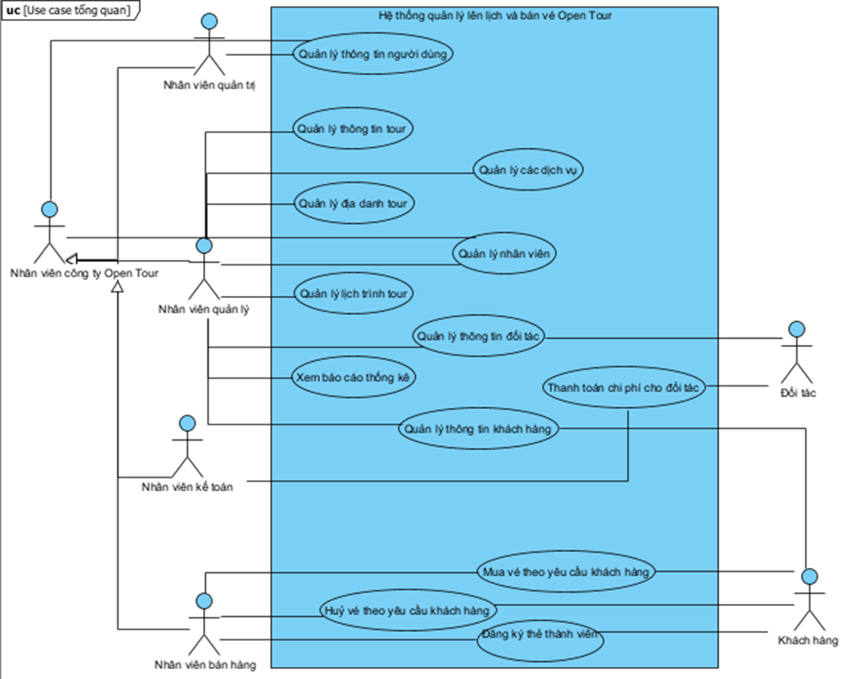

## 1.3 Xác định các lớp thực thể ,  biểu đồ lớp thực thể

Dựa vào phương pháp trích xuất danh từ, sau đây là một số thực thể đại diện cho hệ thống .

|  |  |  |
| --- | --- | --- |
| STT | Lớp thực thể | Các thuộc tính cơ bản |
| 1 | Công ty  ( company) | * Tên * Địa chỉ * Mô tả |
| 2 | Vé ( ticket) | * Mã * Tên * Giá * Phân loại * Mô tả |
| 3 | Thẻ thành viên ( membership card ) | * Mã * Tên * Số điện thoại |
| 4 | Tour | * Mã tour * Tên tour. * Nơi xuất phát * Nơi đến. * Lịch trình * Số lượng * Mô tả |
| 5 | Lịch trình ( schedule ) | * Mã * Tên * Thời gian * Địa điểm * Số lượng * Mô tả |
| 6 | Dịch vụ ( service ) | * Mã * Tên * Giá * Mô tả |
| 7 | Khách hàng  ( client ) | * Mã Khách hàng * Tên khách hàng * Số ID * Loại thẻ ID * Số điện thoại * Email * Địa chỉ |
| 8 | Nhà cung cấp / đối tác ( supplier ) | * Mã * Tên * Địa chỉ * Số điện thoại * Giá * Ghi chú |
| 9 | Nhân viên  ( user ) | * Mã nhân viên * Tên nhân viên * Giới tính * Ngày sinh * Email * Số điện thoại * Địa chỉ * Mô tả. |
| 10 | Hóa đơn ( Bill ) | * Thông tin tour * Tên khách hàng * Số điện thoại khách hàng * Mã số vé * Giá vé * Loại vé * Tổng tiền * Thời gian thanh toán |
| 11 | Hợp đồng thỏa thuận ( contract ) | * Mã * Tên hợp đồng * Tên Khách hàng * Nội dung * Ghi chú |
| 12 | Vai trò ( role ) | * Mã * Tên vai trò * Trạng thái |
| 13 | Quyền ( permission ) | * Mã * Tên quyền * Trạng thái |
| 14 | Hành động ( action ) | * Mã * Tên hành động * Trạng thái |
| 15 | Địa điểm / khu vực ( Place ) | * Mã * Tên * Ghi chú |
| 16 | Địa điểm du lịch ( TourisAtraction ) | * Mã * Tên * Ghi chú |
| 17 | Hướng dẫn viên ( Guider ) | * Mã * Tên * Số điện thoại * ghi chú |
| 18 | Dịch vụ chung ( Generate_Service ) | * Mã * Tên * Giá |
| 19 | Dịch vụ riêng ( TA_Service ) | * Mã * Tên * Giá |

* Mối quan hệ  giữa các lớp thực thể được xác định như sau :
* Một công ty có thể có nhiều tour . Còn một tour cụ thể chỉ có thể thuộc về một công ty . Vậy company - tour là 1 - n .
* Một khách hàng có thể đặt nhiều tour và một tour cũng có thể được đặt bởi nhiều khách hàng khác nhau . Vậy mối quan hệ giữa tour và client là n - n .  Vì vậy cần đề xuất thêm 1 lớp ở giữa chúng là Booking .
* Một khách hàng cũng có  thể có nhiều  Booking ( những thời điểm khác  nhau  ) . Một tour cũng có thể được đặt trong nhiều  Booking . Hơn nữa trong Booking , Khách hàng có thể đặt nhiều tour. Vì vậy Booking và  Tour là quan hệ n - n . Cần bổ sung thêm một lớp giữa chúng là BookedTour .
* Một Booking có thể thanh toán nhiều lần , Lần nào thanh toán cũng phải có hóa đơn . Nên Booking và Bill là quan hệ  1 - n.
* Một nhân viên bán hàng có thể có nhiều Booking, Một Booking chỉ thuộc về một nhân viên bán  hàng . Vậy mối quan  hệ giữa nhân viên và Booking là User - Booking 1  -  n .
* Nhân viên bán hàng có thể tạo nhiều Bill  cho nhiều Booking. Quan hệ giữa user và Bill là 1 - n
* Một thẻ thành viên chỉ ứng với một khách hàng . Quan hệ giữa Client và MembershipCard là 1 - 1 .
* Một hóa đơn có nhiều vé ,  một vé cụ thể được bán ra  chỉ thuộc duy nhất một hóa đơn . Vậy quan hệ giữa  hóa đơn và vé là Bill - Ticket quan  hệ 1 - n .
* Một tour có thể có nhiều vé , nhưng một vé chỉ thuộc về 1 tour. Vậy quan hệ tour và vé là Tour - Ticket   quan hệ 1 - n
* Một Công ty có thể có nhiều vé, nhưng một vé thì chỉ thuộc về một công ty . Vậy company - ticket là 1 - n
* Một tour  thì có nhiều lịch trình , Một lịch trình cụ thể thì có trong 1 tour . Vậy quan hệ tour - schedule là 1 - n
* Một lần Booking thì có thể có nhiều hợp đồng ràng buộc. Một hợp  đồng với nội dung cụ thể thì chỉ thuộc về một lần Booking. Vậy mối quan hệ giữa Booking - Contract là 1 - n .
* Mỗi một  người dùng thì sẽ có những vai trò khác nhau tại mỗi thời điểm nhất định .Một vai trò thì có thể gán cho nhiều người dùng . Nên mối quan hệ giữa user - role là n - n. Cần đề xuất bổ sung thêm lớp thực thể User_Role.
* Mỗi một vai trò thì sẽ có nhiều quyền , và mỗi một quyền thì có thể có ở nhiều vai trò. Nên mối quan hệ giữa role - permission là n - n. Vậy cần đề xuất thêm một lớp thực thể Role_Permission.
* Một quyền thì có thể có nhiều hành động , và mỗi một hành động thì có thể có ở nhiều quyền khác nhau , nên mối quan hệ giữa  permission - action là n - n. Vậy nên cần đề xuất thêm một lớp thực thể Permission_Action .
* Mỗi một tour thì có thể đi qua nhiều địa điểm du lịch (TourisAtraction ) , mỗi một địa điểm du lịch thì có thể có ở nhiều tour khác nhau , nên  mối quan  hệ giữa tour và TourisAtraction là n - n. Cần đề xuất thêm bảng TA_schedule vào giữa.
* Một địa điểm / khu vực Place   thì có thể có nhiều địa điểm du lịch TourisAtraction . Nên mối quan hệ giữa Place - TourisAtraction là 1 - n .
* Dịch vụ lại địa  điểm du  lịch (TA_Service ) được kế thừa từ dịch vụ Service.
* Một địa điểm du lịch thì có thể dùng nhiều dịch vụ tại địa điểm đó . Nên mối quan hệ giữa TourisAtraction  và TA_Service là 1 - n.
* Một lịch trình Schedule có thể có nhiều hướng dẫn viên . Nên mối quan hệ  giữa schedule và guider là 1 - n
* Một lịch trình Schedule thì có thể có nhiều dịch vụ, và một dịch vụ Service thì có thể có trong nhiều lịch trình khác nhau nên là mối quan hệ service - schedule là n - n. Cần đề xuất thêm lớp Schedule_Service_Use.
* Một lịch trình thì có thể có nhiều vé, và một vé cụ thể chỉ trong một lịch trình duy nhất . Mối quan hệ Schedule - Ticket là 1 - n .
* Một nhà cung cấp có thể cung cấp nhiều dịch vụ trong một lịch trình  . Nên mối quan hệ giữa Supplier và Service là 1  - n.

* Biểu đồ lớp thực thể

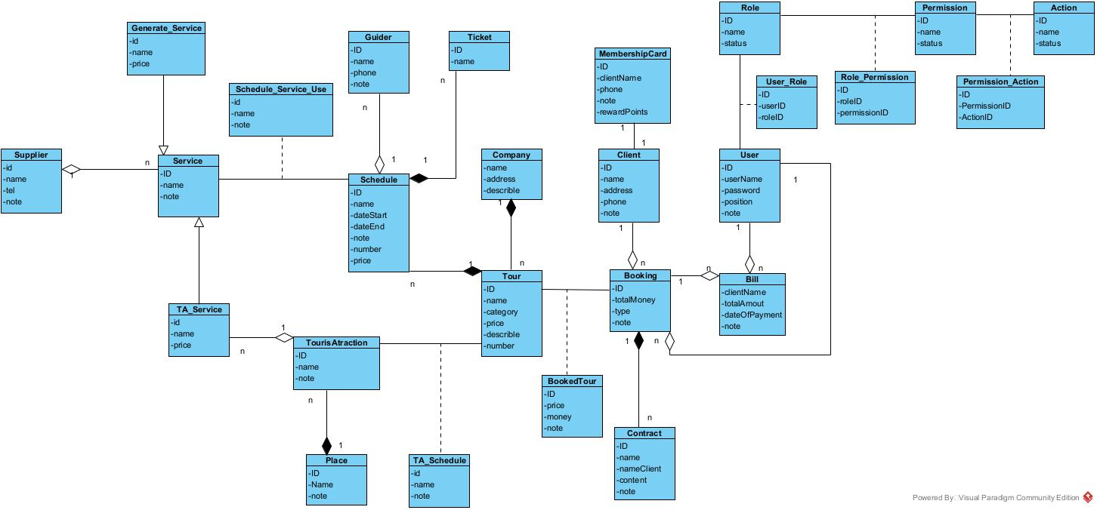

## 1.4 Các bảng trong cơ sở dữ liệu

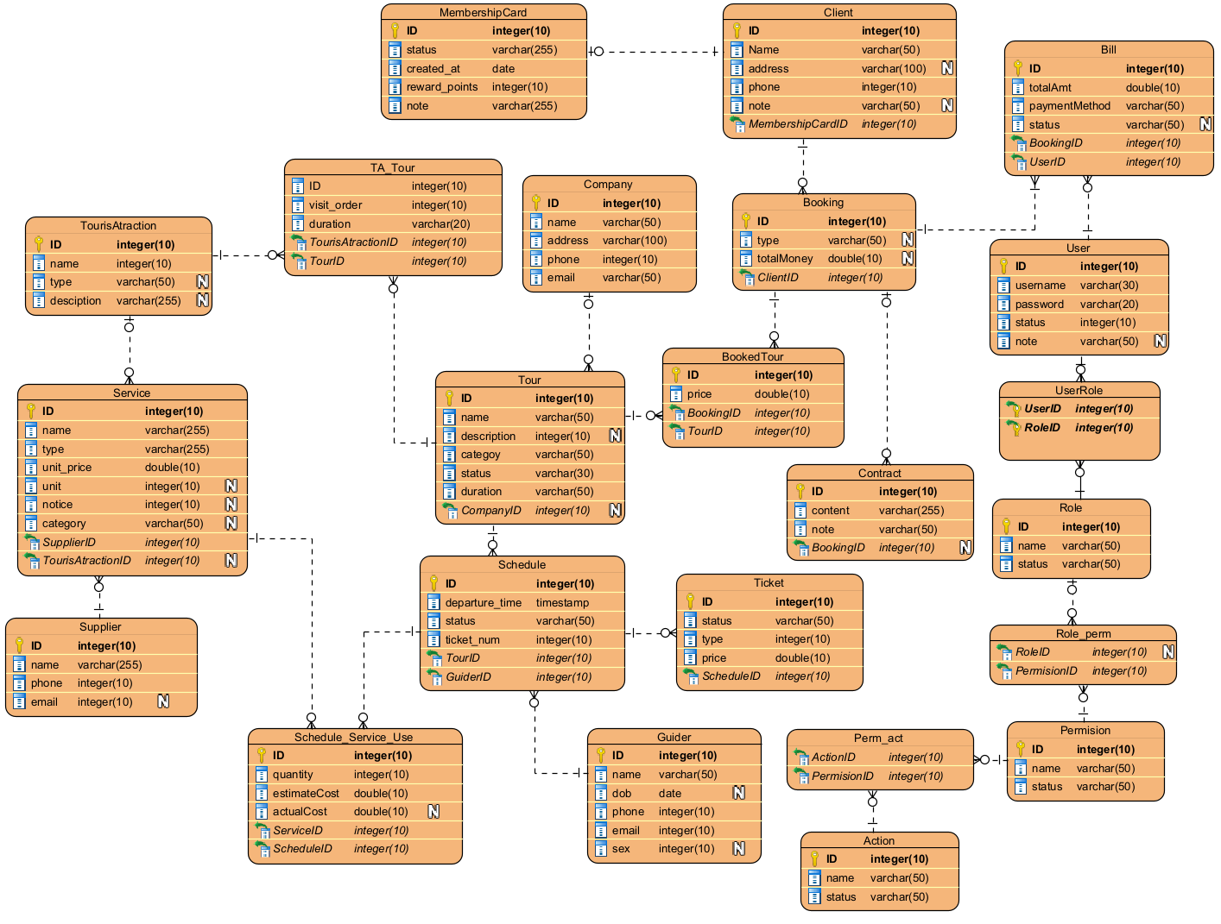

## 1.5 Kiến trúc, công nghệ và mô hình thiết  kế

#### 1. Kiến trúc hệ thống

Hệ thống quản lý Tour du lịch sẽ được thiết kế theo kiến trúc MVC . Kiến trúc này tuân theo mô hình 3 lớp, cho phép chia nhỏ hệ thống thành các layer độc lập, mỗi layer đảm nhận một chức năng cụ thể. Bao gồm:

-  Presentation Layer (GUI) : Lớp này có nhiệm vụ chính giao tiếp với người dùng. Nó gồm các thành phần giao diện ( win form, web form,…) và thực hiện các công việc như nhập liệu, hiển thị dữ liêu, kiểm tra tính đúng đắn dữ liệu trước khi gọi lớp Business Logic Layer (BLL).

- Business Logic Layer (BLL) : Layer này phân ra 2 thành nhiệm vụ :

+ Đây là nơi đáp ứng các yêu cầu thao tác dữ liệu của GUI layer, xử lý chính nguồn dữ liệu từ Presentation Layer trước khi truyền xuống Data Access Layer và lưu xuống hệ quản trị CSDL.

+ Đây còn là nơi kiểm tra các ràng buộc, tính toàn vẹn và hợp lệ dữ liệu, thực hiện tính toán và xử lý các yêu cầu nghiệp vụ, trước khi trả kết quả về Presentation Layer.

- Data Access Layer (DAL) : Lớp này có chức năng giao tiếp với hệ quản trị CSDL như thực hiện các công việc liên quan đến lưu trữ và truy vấn dữ liệu ( tìm kiếm, thêm, xóa, sửa,…).

### - Ưu điểm

+ Việc phân chia thành từng lớp giúp cho code được tường minh hơn. Nhờ vào việc chia ra từng lớp đảm nhận các chức năng khác nhau và riêng biệt như giao diện, xử lý, truy vấn thay vì để tất cả lại một chỗ. Nhằm giảm sự kết dính.

Dễ bảo trì khi được phân chia, thì một thành phần của hệ thống sẽ dễ thay đổi. Việc thay đổi này có thể được cô lập trong 1 lớp, hoặc ảnh hưởng đến lớp gần nhất mà không ảnh hưởng đến cả chương trình.

+ Dễ phát triển, tái sử dụng: khi chúng ta muốn thêm một chức năng nào đó thì việc lập trình theo một mô hình sẽ dễ dàng hơn vì chúng ta đã có chuẩn để tuân theo. Và việc sử dụng lại  khi có sự thay đổi giữa hai môi trường ( Winform sang Webfrom ) thì chỉ việc thay đổi lại lớp GUI.

+ Dễ bàn giao. Nếu mọi người đều theo một quy chuẩn đã được định sẵn, thì công việc bàn giao, tương tác với nhau sẽ dễ dàng hơn và tiết kiệm được nhiều thời gian.

+ Dễ phân phối khối lượng công việc. Mỗi một nhóm, một bộ phận sẽ nhận một nhiệm vụ trong mô hình 3 lớp. Việc phân chia rõ ràng như thế sẽ giúp các lập trình viên kiểm soát được khối lượng công việc của mình

#### 2. Công nghệ sử dụng

**Ngôn ngữ lập trình:** Java Core.

**Giao diện:** JSP (Java Server Pages).

**Framework:** Servlet để xử lý luồng yêu cầu từ người dùng và áp dụng logic nghiệp vụ.

**Cơ sở dữ liệu:** Sử dụng MySQL để lưu trữ dữ liệu.

**Công cụ quản lý dự án:** Sử dụng Git để quản lý mã nguồn và các phiên bản.

**Máy chủ ứng dụng:** Apache Tomcat để triển khai và chạy ứng dụng web.

**Thư viện hỗ trợ:** JDBC để kết nối cơ sở dữ liệu, các thư viện Java phổ biến khác (nếu cần).

#### 3. Mô hình thiết kế

Phần mềm sẽ được thiết kế theo mô hình MVC

note lai sau

# Phần 2: Kết quả từng thành viên

## 2.1 Phạm Văn Tú - mua vé

1. Biểu đồ UC chi tiết + mô tả các UC của module .

( UC cho module “mua vé “ )

-        Biểu đồ UML :

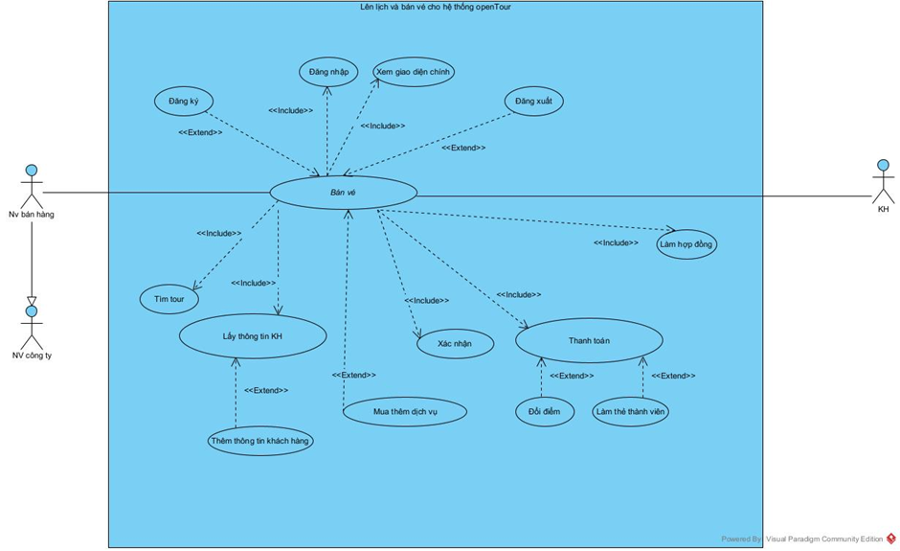

-        Mô tả chi tiết UC :

+  Mua vé theo yêu cầu của khách hàng cho phép nhân viên  bán vé mua vé  theo yêu cầu của khách hàng  .

+  Đăng ký cho phép nhân viên bán hàng đăng ký tài khoản vào hệ thống. Đăng ký có thể không cần thiết nếu nhân viên đó đã có tài khoản  trên hệ thống . Chính vì vậy mối quan hệ giữa bán vé và đăng ký là mối quan hệ “extend”.

+  Đăng nhập cho phép nhân viên bán hàng đăng nhập vào hệ thống để bán vé cho khách hàng . Vì nhân viên bán hàng buộc phải đăng nhập vào hệ thống  thì mới bán vé được cho khách hàng . Nên đăng nhập vào hệ thống và mua vé theo yêu cầu của khách hàng có quan hệ “include” .

+  Xem giao diện chính nhân viên bán hàng cho phép nhân viên bán hàng xem giao diện chính của mình . Vì để đặt được vé theo yêu cầu của khách hàng , thì nhân viên bán hàng phải vào từ giao diện chính, từ đó mới có thể chọn được chức năng mua vé . Cho nên quan hệ giữa xem giao diện chính nhân viên bán hàng và mua vé theo yêu cầu của khách hàng là “include”.

+  Tìm tour trống cho phép nhân viên bán hàng tìm các tour còn trống. Vì để mua vé theo yêu cầu của khách hàng thì nhân viên bán hàng phải tìm xem tour nào còn trống từ đó mới có thể bán được cho khách hàng . Cho nên quan hệ tìm tour trống và mua vé theo yêu cầu của khách hàng là quan hệ “include”.

+  Lấy thông tin khách hàng cho phép nhân viên bán hàng lấy thông tin của khách hàng . Vì để đặt được vé cho khách hàng thì nhân viên bán hàng phải lấy thông tin của khách hàng. Cho nên quan hệ giữa mua vé theo yêu cầu của khách hàng và lấy thông tin khách hàng là “include”.

+  Xác nhận cho phép nhân viên bán hàng xác nhận các thông tin liên quan đến khách hàng . Để đặt được vé cho khách hàng , cần phải xác nhận các thông tin liên quan đến khách hàng và vé  . Chính vì vậy mối quan hệ giữa mua vé theo yêu cầu của khách hàng và xác nhận là “include”.

+  Thanh toán cho phép nhân viên bán hàng thanh toán chi phí đặt vé của khách hàng . Việc thanh toán chi phí phải hoàn thành ( có thể thanh toán hết hoặc cọc )  thì mới đặt vé thành công . Cho nên quan hệ giữa mua vé theo yêu cầu của khách hàng và thanh toán là “include”.

+  Đổi điểm cho phép nhân viên bán hàng đổi điểm thưởng của khách hàng để đổi quà tặng ( hoặc là giảm tiền mặt tùy thuộc vào khoảng thời gian có chương trình ) . Việc đổi điểm này không cần thiết trong quá trình đặt mua vé ( cũng như thanh toán ) cho nên quan hệ giữa đổi điểm và thanh toán là “extend”.

+  Thêm thông tin khách hàng mới cho phép nhân viên bán hàng thêm thông tin của khách hàng vào hệ thống . Việc thêm thông tin mới này là không cần thiết nếu khách hàng không có nhu cầu , hoặc là đã có thông tin của khách hàng đó trên hệ thống. Cho nên quan hệ mua vé và thêm thông tin khách hàng là quan hệ “extend”.

+  Mua thêm dịch vụ cho phép nhân viên bán hàng bán thêm các dịch vụ đi kèm ( nếu khách hàng có nhu cầu ) . Việc mua thêm dịch vụ này tùy thuộc vào khách hàng có nhu cầu . Nên quan hệ giữa mua vé theo yêu cầu của khách hàng và mua thêm dịch vụ là “extend” .

+  Làm thẻ thành viên cho khách hàng cho phép nhân viên bán hàng đăng ký thẻ thành viên cho khách hàng nếu như khách hàng đó có nhu cầu . Việc làm thẻ thành viên này là không bắt buộc nếu như khách hàng đó không có nhu cầu . Vì vậy mối quan hệ giữa thanh toán và làm thẻ thành viên là mối quan hệ “extend “ .

+  Ký hợp đồng cho phép  nhân viên bán hàng thông báo các hợp đồng liên quan đến chuyến đi mà khách hàng đặt mua ( điều kiện mua, điều kiện hủy …. ) đến khách hàng . Khách hàng đồng ý với các điều khoản của hợp đồng thì việc đặt vé mới thành công. Chính vì thế mối quan hệ giữa mua vé và ký hợp đồng là “include”.

Đăng xuất cho phép nhân viên bán hàng đăng xuất ra khỏi hệ thống khi có nhu cầu. Chính vì vậy mối quan hệ giữa đăng xuất và mua vé là “extend”.

1. Đặc tả UC ( scenario )

|  |  |
| --- | --- |
| Scenraio | Mua vé ( mua vé theo yêu cầu của khách hàng ) |
| Actor | Nhân viên bán hàng , Khách hàng . |
| Pre condition | Nhân viên bán hàng đã có tài khoản trên hệ thống . |
| Post condition | Mua vé thành công theo yêu cầu mà khách hàng đã cung cấp . |
| Main events | * + - 1. Nhân viên bán hàng A đăng nhập ( userName = phamtu_A, password = 123 )       2. Hệ thống hiển thị giao diện chính của nhân viên bán hàng bao gồm : * Mua vé theo yêu cầu của khách hàng . * Hủy vé theo yêu cầu của khách hàng . * Đăng ký thẻ thành viên . * Xem báo cáo thống kê .  1. NV bán hàng A chọn chức năng mua vé theo yêu cầu của khách hàng . 2. Hệ thống hiển thị ra giao diện tìm tour còn trống .  * Ô nhập nơi đến / địa điểm . * Ô nhập khoảng thời gian . * Nút tìm kiếm .  1. Nhân viên bán hàng A hỏi Khách hàng B địa điểm 2. KH B trả lời là Hà Nội . 3. NV bán hàng A nhập Hà Nội vào và bấm tìm kiếm. 4. Giao diện kết quả tìm kiếm các tour còn trống ở Hà Nội hiện ra bao gồm :  |  |  |  |  |  |  |  |  |  | | --- | --- | --- | --- | --- | --- | --- | --- | --- | | STT | Tên tour | Nơi đến | Địa điểm | Ngày khởi hành | Dịch vụ chung | Số lượng còn lại | Giá  (đơn vị triệu) | Mô tả | | 1 | Khám phá Hà Nội | Hà Nội | Phố Cổ , Hồ Gươm | 01/11/2024 | Ô tô đưa đón, ăn nhẹ tại các điểm | 10 | 1 | Tham quan Hà Nội | | 2 | Du lịch Hà Nội | Hà Nội | Quốc Tử Giám, Hoàng thành Thăng Long | 01/11/02024 | Ô tô đưa đón, ăn nhẹ tại các điểm | 11 | 1.2 | Tìm hiểu di tích lịch sử Hà Nội |  1. NV bán hàng A thông báo cho KH A những tour này và yêu cầu B chọn tour. 2. Kh B chọn tour Khám phá Hà Nội 3. NV bán hàng A chọn tour Khám phá Hà Nội (dòng 1 ). 4. Giao diện hiển thị ô nhập số lượng. 5. NV bán hàng A hỏi KH B số lượng vé muốn mua . 6. KH B chọn mua 2 vé . 7. NV bán hàng A nhập số lượng 2 và bấm ok. 8. Hệ thống hiển thị giao diện dịch vụ đi kèm theo từng địa điểm:  |  |  |  |  |  | | --- | --- | --- | --- | --- | | STT | Địa điểm | Tên dịch vụ | Giá ( đơn vị triệu ) | Mô tả | | 1 | Hồ Gươm | Chụp ảnh | 0.1 | Bạn sẽ có thợ chụp ảnh riêng | | 2 | Phố Cổ | Thuê trang phục | 0.1 | Bạn sẽ được sở hữu những bộ cổ phục theo từng thời kỳ văn hóa Việt Nam |  1. NV bán hàng hỏi KH B là có muốn mua thêm dịch vụ riêng đi kèm nào không. 2. KH B chọn thuê trang phục với số lượng 2 . 3. NV bán hàng nhấn chọn thuê trang phục và nhập số lượng 2 và bấm ok . 4. Hệ thống hiển thị giao diện thông tin khách hàng bao gồm Tên, tuổi , số điện thoại , địa chỉ, ghi chú. 5. NV bán hàng hỏi KH thông tin cá nhân. 6. KH B trả lời : tên Phạm Văn B , tuổi 21, số điện thoại 0123456789, địa chỉ Hà Nam , ghi chú : say xe. 7. NV bán hàng A nhập tên B vào ô tìm kiếm và bấm tìm kiếm. 8. Hệ thống hiển thị những KH có tên B trong hệ thống.:  |  |  |  |  |  |  | | --- | --- | --- | --- | --- | --- | | STT | Tên | Tuổi | Sdt | Địa chỉ | Ghi chú | | 1 | Phạm Văn B | 21 | 0123456789 | Hà Nam | Say xe | | 2 | BB | 19 | 09123 | Hà Nội | Không |  1. NV bán hàng A nhận ra Kh B đã có trong hệ thống ( dòng 1 ) và bấm vào dòng 1. 2. Giao diện xác nhận hiện ra với các thông tin :  * Thông tin về tour đã chọn :   + Tên tour : Khám phá Hà Nội  + Địa điểm : Hà Nội .  + Ngày khởi hành : 01/11/2024.  + Giá : 1 ( triệu/vé)  + Số lượng : 2  + Mô tả : Tham quan hà nội .   * Thông tin dịch vụ cá nhân :   + Tên dịch vụ: Thuê trang phục  + Số lượng : 2  + Giá : 0.1 ( triệu/ vé )  + Mô tả : Bạn sẽ được sở hữu những bộ cổ phục theo từng thời kỳ văn hóa Việt Nam .   * Thông tin khách :   + Tên : Phạm Văn B.  + Tuổi : 21  + Số điện thoại : 0123456789.  + Địa chỉ : Hà Nam.  + Ghi chú : say xe .   * Tổng giá tiền : 2.2 ( đơn vị triệu ) * Nút xác nhận * Nút hủy bỏ .  1. A nhắc lại các thông tin trên và yêu cầu B xác nhận. 2. B xác nhận tất cả các thông tin trên là đúng và đồng ý mua vé. 3. A bấm xác nhận . 4. Hệ thống hiển thị ra giao diện thanh toán cho khách hàng :  * Tổng cộng hóa đơn : 2.2 ( triệu ) * Thẻ thành viên : đã có . * Điểm thưởng : 100. * Phương thức thanh toán : Tiền mặt , chuyển khoản. * Nút thanh toán * Nút đổi điểm.  1. NV bán hàng thông báo cho KH có 100 điểm thưởng và hỏi Kh có muốn đổi điểm để thanh toán không. ( mỗi 2. KH B trả lời là có. 3. NV bán hàng A hỏi KH có muốn đổi hết điểm không. 4. KH trả lời là có . 5. NV bán hàng bấm vào nút đổi điểm . và nhập số điểm tương ứng 100 vào và bấm ok. 6. Hệ thống hiển thị giao diện hóa đơn sau khi đổi điểm :  * Tổng cộng hóa đơn : 2.1 ( triệu ) * Thẻ thành viên : đã có . * Điểm thưởng : 0 điểm * Phương thức thanh toán : Tiền mặt , chuyển khoản. * Nút thanh toán ( toàn bộ , cọc 30%) * Nút đổi điểm.  1. Nhân viên thông báo cho KH và hỏi KH muốn thanh toán bằng hình thức nào . 2. KH chọn thanh toán toàn bộ bằng tiền mặt và đưa 2.1 triệu cho NV bán hàng . 3. NV bán hàng nhận đủ 2.1 triệu và bấm thanh toán . 4. Hệ thống in ra hợp đồng bao gồm thông tour, thông tin cá nhân , và các điều khoản đi kèm nếu trả vé . và in ra hóa đơn bán hàng, vé cho khách hàng .  * Nếu trả trước giờ xuất hành 7 ngày thì phạt 10% , trước 5 ngày thì phạt 20%, trước 3 ngày thì phạt 50%, trước ít hơn 3 ngày thì phạt 100% ( giá tiền của vé ). ( chỉ hoàn trả tiền vé không hoàn trả tiền dịch vụ mua riêng )  1. Nv bán hàng A ký tên vào hợp đồng . 2. KH B ký và xác nhận đồng ý. 3. NV bán hàng bấm ok. 4. Hệ thống tự động cộng điểm thưởng tương ứng cho KH ( 2 triệu tiền vé tương ứng 20 điểm ) 5. NV bán hàng thông báo cho KH là sau lần thanh toán này KH được cộng thêm 20 điểm . 6. Hệ thống thông báo thành công và quay lại giao diện chính nhân viên bán hàng . |
| exception | 2. Hệ thống thông báo đăng nhập sai  2.1 NV bấm ok  2.2 Hệ thống quay lại giao diện đăng nhập  2.3 Nv nhập ( userName : phamtu_A, password @12) và bấm ok  2.4 Hệ thống quay lại giao diện như bước 2 .  8. Không còn tour nào trống  8.1 NV bán hàng A hỏi KH có muốn đổi địa điểm khác không.  8.2 KH B trả lời không , và kết thúc việc mua vé .  8.2 hệ thống quay lại giao diện chính của NV .  18. KH không đồng ý mua dịch vụ đi kèm .  18.1 Hệ thống hiển thị giao diện như bước 20 ( lấy thông tin KH)  24. Hệ thống chưa tồn tại thông tin của KH .  24.1 NV bán hàng A nhập lại toàn bộ thông tin mà KH vừa cung cấp ở bước 22 và bấm lưu   * 1. Hệ thống lưu lại thông tin của KH và trở lại giống bước 26.   30. Hệ thống hiển thị ra giao diện thanh toán cho khách hàng : ( KH chưa có thẻ thành viên )   * Tổng cộng hóa đơn : 2.2 ( triệu ) * Thẻ thành viên : chưa có . * Phương thức thanh toán : Tiền mặt , chuyển khoản. * Nút thanh toán * Nút đổi điểm.   30.1 NV bán hàng hỏi KH có muốn làm thẻ thành viên không  30.2 . KH trả lời có  30.3 NV bán hàng nhập toàn bộ thông tin của KH vào giao diện làm thẻ thành viên  30.4 Hệ thống thông báo làm thẻ thành viên cho KH thành công  30.5 NV bán hàng bấm ok  30.6 Hệ thống tiếp tục bước 36 ( số tiền lúc này là 2.2 triệu )  38. KH chọn cọc 30% tổng số tiền vé ( không tính tiền dịch vụ ) và đưa cho NV bán hàng 30% số tiền của 2 vé là 0.6 triệu  38.1 Nv bán hàng A nhận đủ 0.6 triệu và bấm nút cọc thanh toán.  38.2 Hệ thống thông báo đã đặt cọc thành công ( đặt cọc sẽ không có điểm thưởng và hợp đồng điều khoản ,tức là nếu hủy vé thì sẽ không được hoàn trả tiền vé ) |

1. Biểu đồ hoạt động UC .

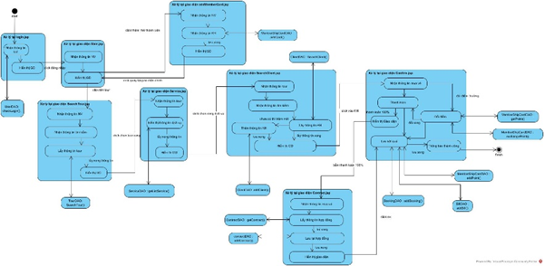

1. Thiết kế giao diện

* LoginJSP

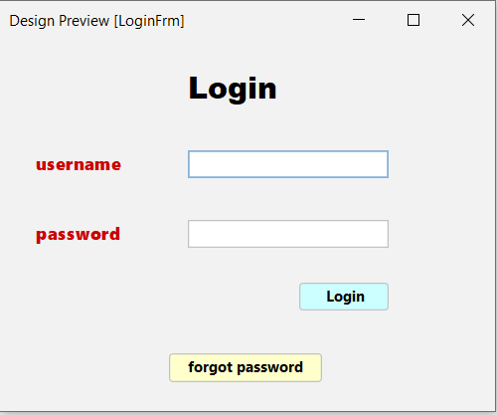

* Main.Jsp

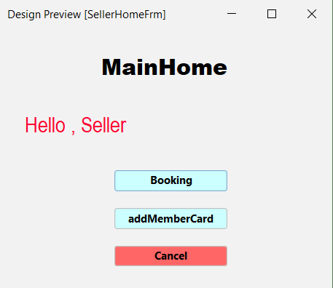

* SearchTour.jsp

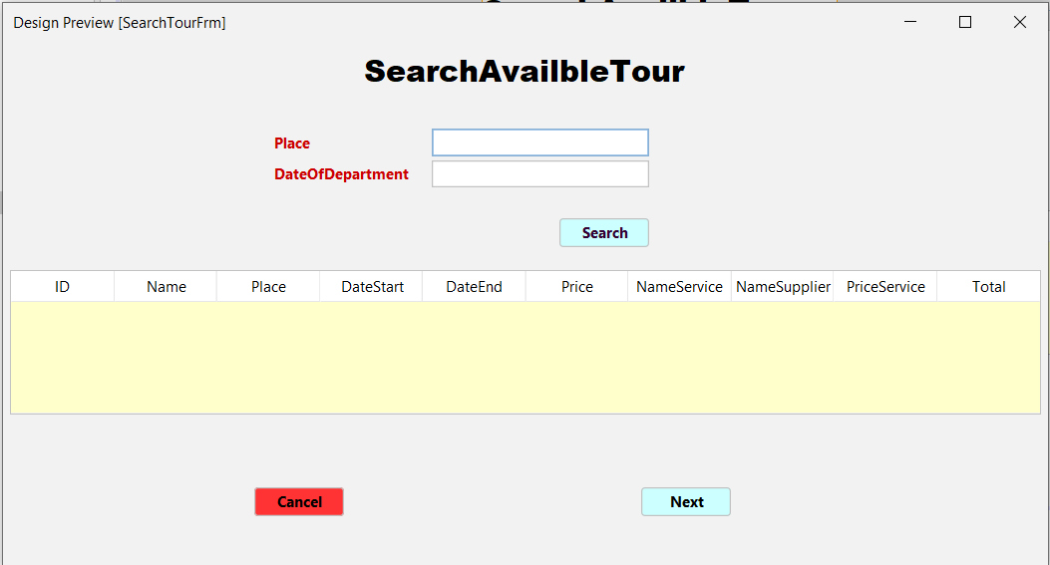

* SearchService.jsp

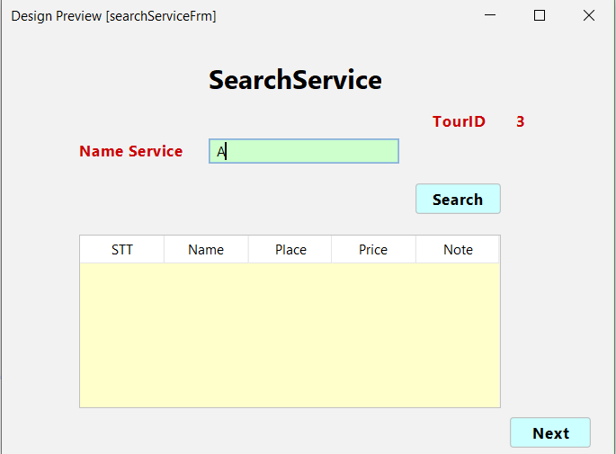

* SearchClient.jsp

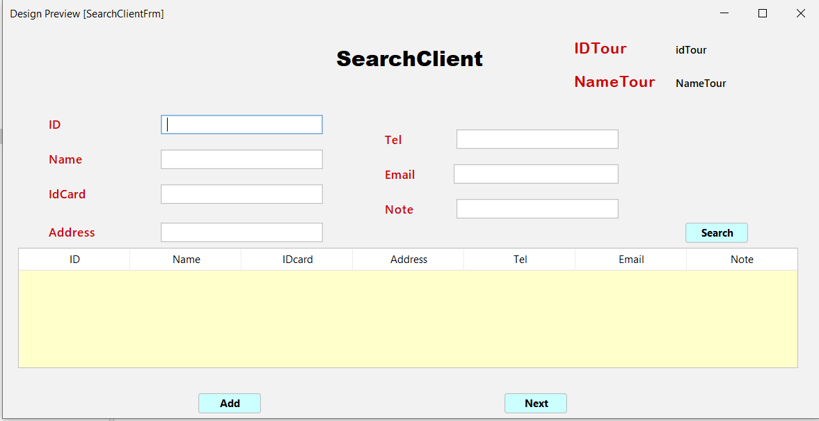

* Confirm.jsp

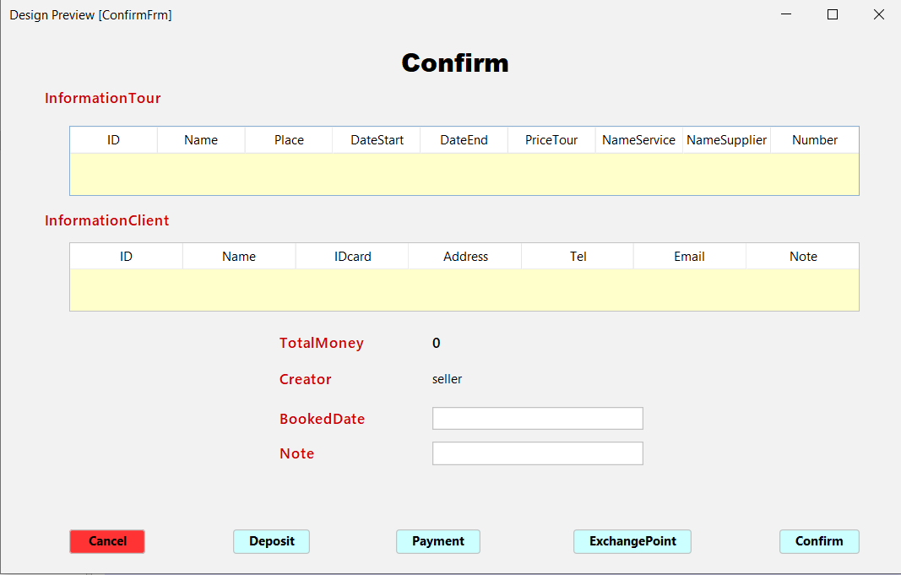

* Contract.jsp

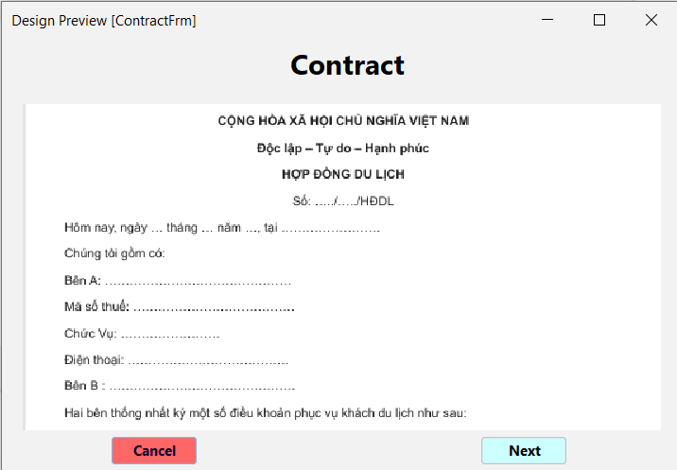

1. Biểu đồ tuần tự của UC.

a. Scenario

1. NV nhập userName , password và bấm  nút login

2. Trang login.jsp gọi UserDAO yêu cầu xác nhận thông tin.

3. Lớp userDAO gọi hàm checkLogin() .

4. Hàm checkLogin() thực hiện và gọi lớp User để đóng gói thông tin.

5. Lớp User đóng gói thông tin thực thể.

6. Lớp User trả kết quả về cho hàm checkLogin().

7. Hàm checkLogin trả kết quả về cho giao diện Login.jsp

8. Giao diện Login.jsp gọi giao diện Main.jsp

9. Giao diện main.jsp hiển thị cho NV

10. Nv click tìm tour

11. Giao diện main.jsp gọi sang giao diện SearchTour.jsp

12. Giao diện SearchTour.jsp hiển thị ô nhập địa thông tin tour ( địa điểm, thời gian )

13.  Nv hỏi KH thời gian và địa điểm

14.  KH cung cấp thông tin tour địa điểm và thời gian.

15. NV nhập thông tin tour địa điểm và thời gian và bấm search

16. Trang SearchTour.jsp gọi hàm TourDAO

17. Hàm TourDAO gọi hàm searchTour()

18. Hàm SearchTour() gọi lớp Tour

19. Lớp Tour đóng gói thông tin thực thể .

20. Lớp tour trả kết quả lại cho hàm searchTour().

21. Hàm searchTour() trả kết quả lại cho giao diện searchTour.jsp.

22. Giao diện searchTour.jsp hiển thị kết quả cho NV.

23. NV hỏi KH và yêu cầu Kh chọn tour và số lượng

24. KH chọn tour và số lượng.

25. NV bấm chọn tour tương ứng trên giao diện

26. Giao diện searchTour.jsp gọi sang giao diện SearchService.jsp

27. Giao diện searchService.jsp gọi hàm serviceDAO

28. Hàm serviceDAO gọi hàm searchService();

29. Hàm searchService() gọi lớp Service;

30. Lớp Service đóng gói thông tin thực thể

31. Lớp Service trả kết quả lại cho hàm searchService()

32. Hàm searchService() trả kết quả lại cho giao diện SearchService.jsp

33. Giao diện searchService.jsp  hiển thị kết quả cho NV

34. Nv hỏi KH và yêu cầu chọn dịch vụ

35. Kh chọn dịch vụ

36. NV bấm dịch vụ tương ứng

37. Giao diện searchService.jsp gọi sang giao diện  searchClient.jsp

38. Giao hiển thị cho NV

39. NV hỏi thông tin KH

40. KH trả lời

41. NV nhập thông tin KH và bấm search

42. Giao diện searchClient.jsp gọi hàm clientDAO

43. Hàm ClientDAO gọi hàm searchClient();

44. Hàm searchClient() gọi lớp Client;

45. Lớp Client đóng gói thông tin thực thể

46. Lớp Client trả thông tin cho hàm searchClient()

47. Hàm SearchClient() trả kết quả cho giao diện searchClient.jsp

48. Giao diện searchClient.jsp hiển thị kết quả cho Nv

49. Nv bấm chọn KH tương ứng trên giao diện

50. Giao diện searchClient.jsp gọi sang giao diện confirm.jsp

51. Giao diện confirm.jsp hiển thị cho NV

52. NV thấy có điểm thưởng và hỏi KH có muốn đổi không

53. KH trả lời có

54. NV bấm đổi điểm

55. Giao diện confirm.jsp gọi hàm memberShipCardDAO

56.  Hàm memberShipCardDAO gọi hàm exchangePoint()

57.  Hàm memberShipCardDAO trả lại kết quả cho giao diện confirm.jsp

58. Giao diện confirm.jsp hiển thị cho NV

59. NV xác nhận lại với KH và  yêu cầu KH chọn hình thức thanh toán

60. Kh chọn thanh toán 100% tiền mặt

61. NV bấm thanh toán trên giao diện confirm.jsp

62. Giao diện confirm.jsp gọi sang giao diện Contract.jsp

63. Giao diện contract.jsp gọi hàm contractDAO

64. Hàm contractDAO gọi hàm getContract()

65.  Hàm  getContract() gọi lớp Contract

66. Lớp Contract đóng gói thông tin thực thể

67. Lớp Contract trả thông tin cho hàm getContract()

68. Hàm getContract() trả lại thông tin cho cho giao diện Contract.jsp

69. Giao diện contract.jsp hiển thị kết quả cho NV

70. NV ký và yêu cầu KH ký

71. KH ký với Nv

72. NV bấm ok trên giao diện contract.jsp

73. Giao diện contract gọi hàm contractDAO để yêu cầu lưu

74. Hàm contractDAO gọi lớp addContract() để lưu

75. Hàm contractDAO trả lại lớp contract.jsp

76. Giao diện contract.jsp gọi sang giao diện confirm.jsp

77. Giao diện confirm.jsp gọi lớp BookingDAO để lưu các thông tin

78. Lớp BookingDAO gọi hàm addBooking()

79. Hàm addBooking() gọi lớp Booking

80. Lớp booking đóng gói thực thể

81. Lớp Booking trả kết quả cho addBooking()

82. Lớp BookingDAo trả kết quả lại cho giao diện Confirm.jsp

83. Lớp confirm.jsp gọi hàm BillDAO để lưu hóa đơn

84. Hàm BillDAO gọi lớp addBill()

85. Hàm addBill() gọi lớp Bill

86. Lớp Bill đóng gói thực thể

87. Lớp Billl trả kết quả cho addBill().

88. Hàm BillDAO trả lại kết quả giao diện Confirm.jsp

89. Lớp confirm.jsp gọi lớp memberShipCardDAO

90. Lớp memberShipCardDAO gọi memberShipCard

91. Lớp memberShipCard gọi hàm set để set các giá trị

92. Lớp memberShipCard gọi hàm memberShipCardDAO để lưu

93.  Hàm memberShipCardDAO gọi hàm addPoint()

94. Hàm memberShipCardDAO  trả kết quả cho giao diện confirm.jsp

95. Giao diện confirm.jsp thông báo ok

96.  NV bấm ok trên thông báo

97. Giao diện confirm.jsp gọi sang giao diện main.jsp

98. Giao diện main.jsp hiển thị cho NV

* Biểu đồ tuần tự :

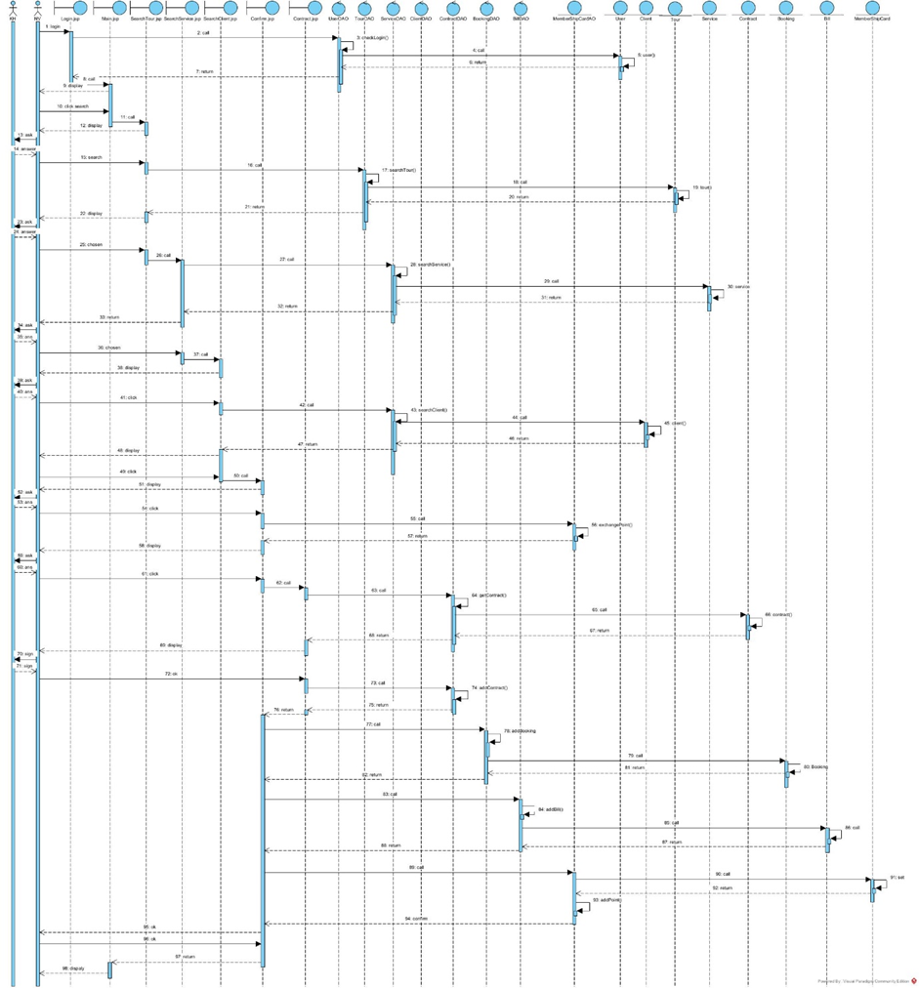

## 2.2 Nguyễn Quang Huy - Lên lịch tour

### 2.2.1 Biểu đồ Use Case Chi tiết

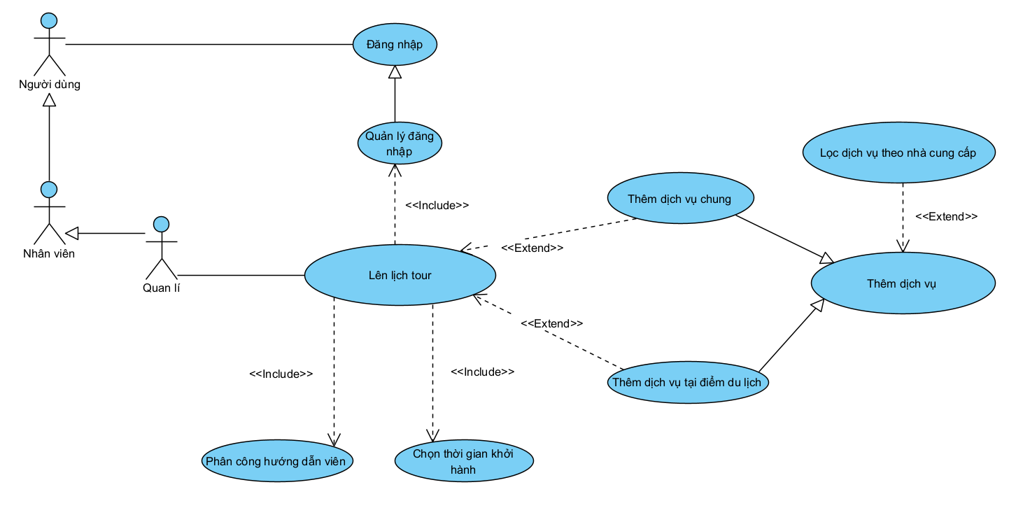

### 2.2.2 Đặc tả Use Case

|  |  |
| --- | --- |
| Use Case | Lên lịch Tour |
| Tác nhân | Quản lý |
| Kích hoạt | Quản lý muốn lên lịch một Tour |
| Tiền điều kiện | Nhân viên đã đăng nhập thành công |
| Hậu điều kiện | Nhân viên lên lịch tour thành công |
| Kịch bản chính | 1. Sau khi đăng nhập, tại màn hình chính, quản lý chọn chức năng lên lịch tour  2. Danh sách các Tour du lịch hiện lên:  3. Quản lý chọn một tour trong dang sách (Trạng thái active) và nhấn lên lịch.  4. Giao diện lên lịch một tour hiện lên kèm danh sách các điểm dừng của Tour.  5. Tại giao diện lên lịch tour, quản lý click nút “Thêm thời gian khởi hành”.  6. Quản lý chọn ngày khởi hành và nhấn oke  7. Tại giao diện lên lịch tour, quản lý click chọn “Phân công hướng dẫn viên”  8. Danh sách các hướng dẫn viên hiện ra kèm các thông tin tương ứng:  9. Quản lý chọn một hướng dẫn viên trong danh sách và click “Oke”.  10. Tại giao diện lên lịch tour, quản lý chọn “Thêm dịch vụ chung”.  11. Danh sách các dịch vụ chung hiện ra kèm thông tin dịch vụ:  12. Quản lý chọn một dịch vụ trong danh sách, điền số lượng và nhấn “thêm”. (Lặp lại nếu chọn nhiều hơn 1 dịch vụ)  13. Tại danh sách các điểm dừng của tour, quản lý chọn một điểm dừng và nhấn “Thêm dịch vụ”.  14. Danh sách các dịch vụ tại điểm dừng hiện ra:  15. Quản lý chọn dịch vụ trong danh sách, điền số lượng và nhấn thêm.  (Lặp lại nếu muốn thêm dịch vụ)  16. Quản lý click nút “Hoàn tất” để hoàn thành lên lịch tour.  17. Hệ thống thông báo lên lịch tour thành công |
| Ngoại lệ | 9. Hướng dẫn viên trùng lịch với Tour khác |

2.2.3 Biểu đồ hoạt động.

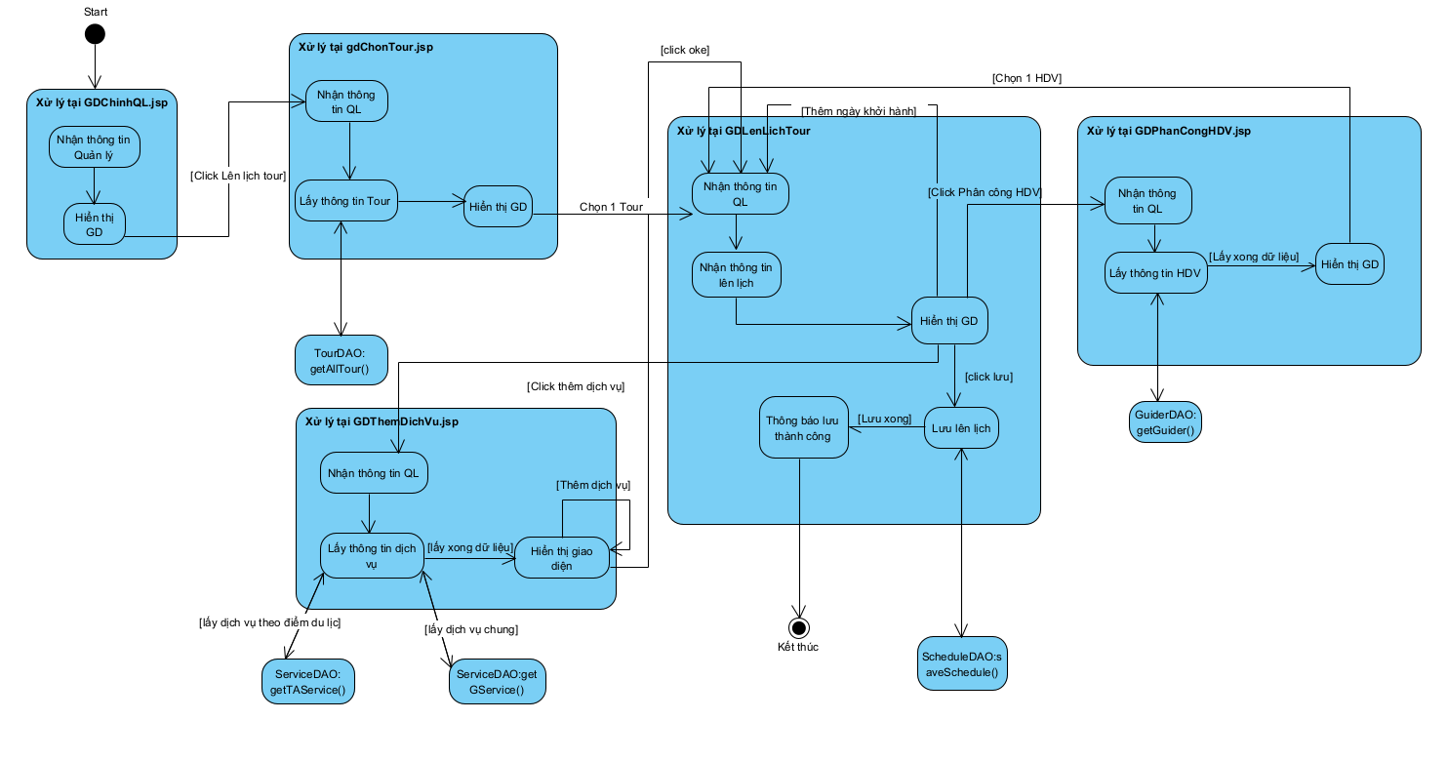

2.2.4 Thiết kế giao diện

Giao diện đăng nhập:

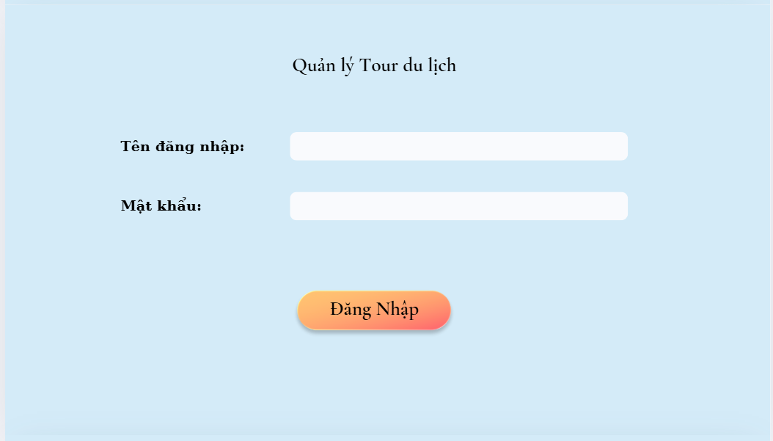

Giao diện chính quản lý:

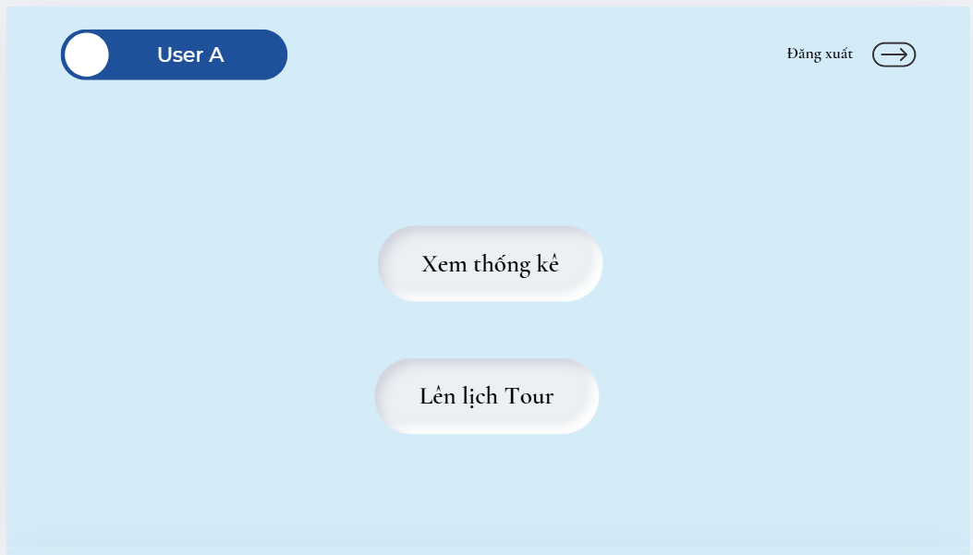

Giao diện chọn Tour:

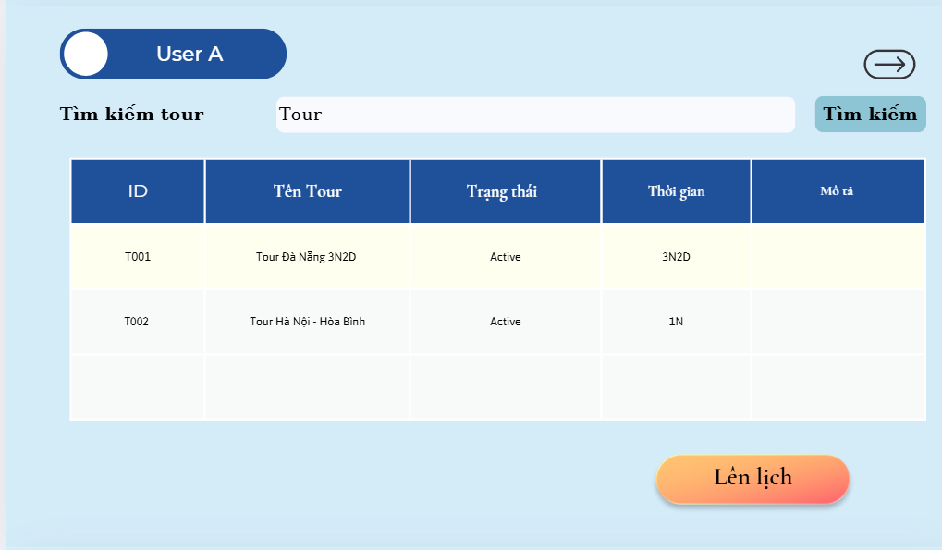

Giao diện lên lịch:

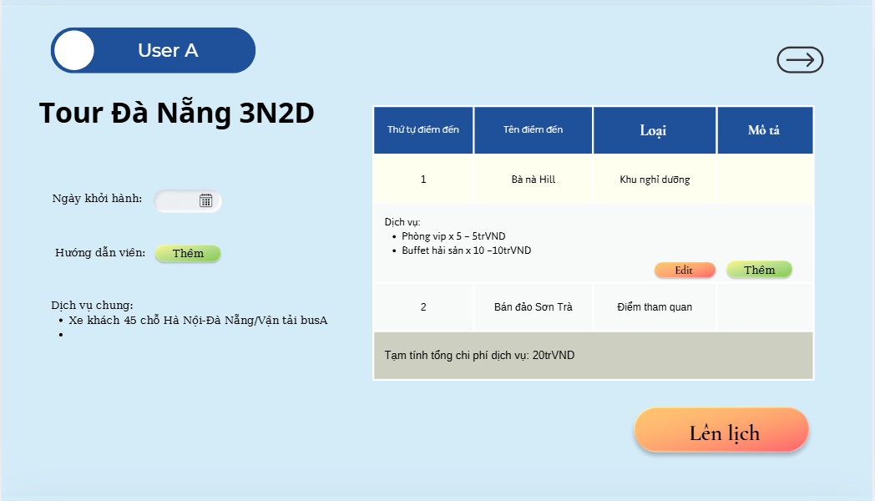

Giao diện phân công hướng dẫn viên:

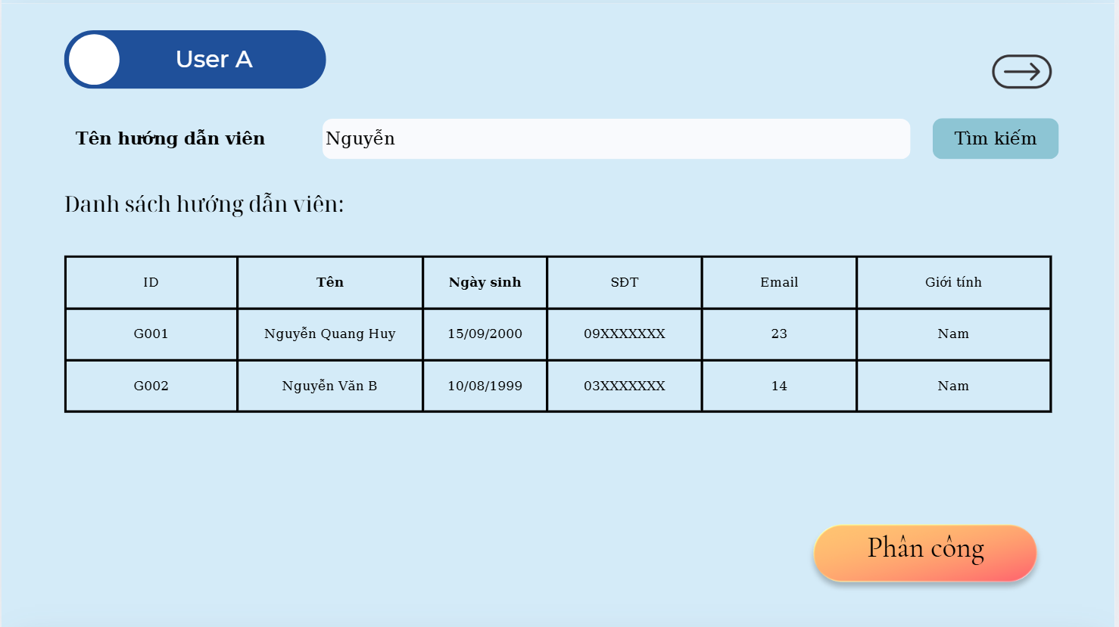

Giao diện thêm dịch vụ:

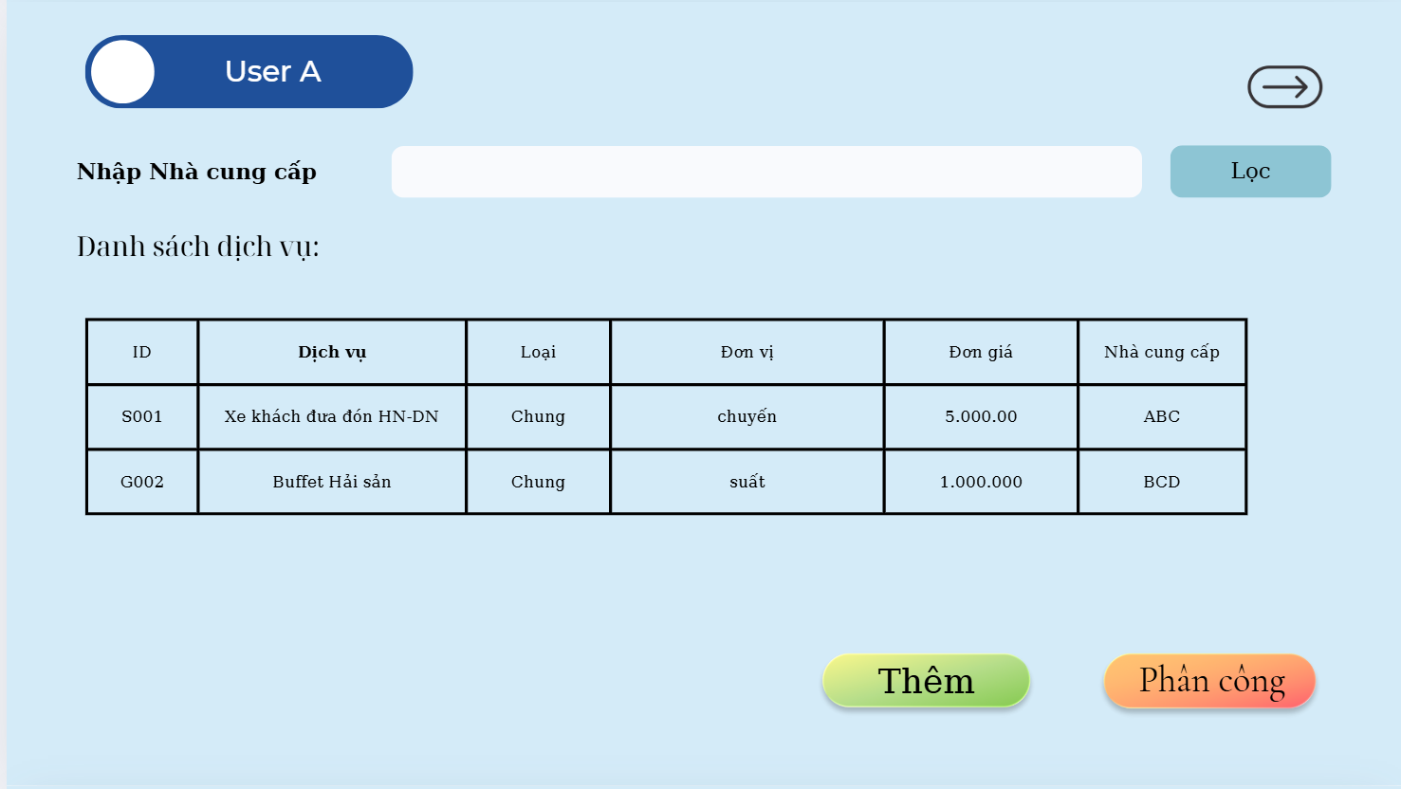

2.2.5 Biểu đồ tuần tự

Kịch bản chính

1. Tại GDChinhQL.jsp, sau khi đăng nhập, giảng viên chọn chức năng Lên lịch tour.

2. Trang GDChonTour.jsp gọi GDChonTour.jsp

3. Trang GDChonTour.jsp gọi lớp TourDAO yêu cầu lấy thông tin các Tour đang active.

4. Lớp TourDAO gọi hàm getTour()

5. Hàm getTour() thực hiện và gọi hàm Tour để đóng gói thông tin

6. Lớp Tour đóng gói thông tin thực thể

7. Lớp Tour trả kết quả cho hàm getTour()

8.Hàm getTour() trả kết quả cho GDChonTour.jsp

9. GDChonTour.jsp hiển thị cho quản lý

10. Quản lý chọn 1 Tour và click lên lịch

11. GDChonTour.jsp gọi GDLenLich.jsp

12. GDLenLich.jsp gọi lớp TA_TourDAO để lấy thông tin các điểm dừng của Tour

13. Lớp TA_TourDAO gọi hàm getByTour()

14. Hàm getByTour() thực hiện và gọi lớp TA_Tour để đóng gói thông tin

15. Lớp TA_Tour đóng gói thông tin thực thể

16. Lớp TA_Tour trả về kết quả cho TA_TourDAO

17. Hàm getByTour() trả kết quả cho trang GDLenLich.jsp

18. Giao diện lên lịch hiển thị thông tin lên lịch Tour và danh sách các điểm dừng của Tour cho Quản lý

19. Quản lý click “Chọn ngày” và chọn ngày khởi hành

20. Quản lý click “Phân công nhân viên”

21. GDLenLich.jsp gọi GDPhanCongHDV.jsp

22. GDPhanCongHDV.jsp  gọi lớp GuiderDAO để lấy thông tin Hướng dẫn viên

23. Lớp GuiderDAO gọi hàm getGuider()

24. Hàm getGuider() thực hiện và gọi lớp Guider để đóng gói thông tin

25. Lớp Guider đóng gói thông tin thực thể

26. Lớp Guider trả về kết quả cho GuiderDAO

27. Lớp GuiderDAO trả về kết quả cho GDPhanCongHDV.jsp

28. GDPhanCongHDV.jsp hiển thị kèm danh sách các hướng dẫn viên

29. Quản lý chọn 1 hướng dẫn viên

30. GDPhanCongHDV gọi lại GDLenLich.jsp

31. GDLenLich.jsp hiển thị cho Quản lý

32. Quản lý chọn thêm dịch vụ chung

33.GDLenLich.jsp gọi GDThemDichVu.jsp

34. GDThemDichVu.jsp gọi lớp ServiceDAO yêu cầu danh sách các dịch vụ chung

35. Lớp ServiceDAO gọi hàm getGService()

36. Hàm getGService() hoạt động và gọi lớp Service để đóng gói thông tin

37. Lớp Service đóng gói thông tin thực thể

38. Lớp Service trả kết quả cho hàm getGService()

39. Hàm getGService trả về kết quả cho GDThemDichVu.jsp

40. GDThemDichVu.jsp hiển thị cho quản lý kèm danh sách các dịch vụ chung

41. Quản lý chọn 1 dịch vụ, điền số lượng và click “Thêm” (Lặp lại tới khi thêm đủ dịch vụ)

42. Quản lý chọn thêm.

43. GDThemDichVu.jsp gọi lại GDLenLich.jsp

44. GDLenLich.jsp hiển thị cho quản lý

45. Quản lý chọn 1 điểm dừng trong danh sách điểm dừng và click “Thêm dịch vụ”

46. GDLenLich.jsp gọi GDThemDichVu.jsp

47. GDThemDichVu.jsp gọi lớp ServiceDAO yêu cầu danh sách các dịch vụ tại điểm dừng đã chọn.

48. Lớp ServiceDAO gọi hàm getTAService()

49. Hàm getGService() hoạt động và gọi lớp Service để đóng gói thông tin

50. Lớp Service đóng gói thông tin thực thể

51. Lớp Service trả kết quả cho hàm getTAService()

52. Hàm getTAService trả về kết quả cho GDThemDichVu.jsp

53. GDThemDichVu.jsp hiển thị cho quản lý kèm danh sách các dịch vụ chung

54. Quản lý chọn 1 dịch vụ, điền số lượng và click “Thêm” (Lặp lại tới khi thêm đủ dịch vụ)

55. Quản lý click “Oke” để thêm dịch vụ.

56.GDThemDichVu.jsp gọi lại GDLenLich.jsp

57. GDLenLich.jsp hiển thị cho quản lý

58. Quản lý click “Lưu”

59. GDLenLich.jsp gọi lớp ScheduleDAO để lưu thông tin lên lịch.

60. Lớp ScheduleDAO gọi hàm saveSchedule()

61. Hàm saveSchedule() trả về kết quả cho GDLenLich.jsp

62. GDLenLich.jsp hiển thị thông báo cho Quản lý

63. Quản lý click “oke”

64. GDLenLich.jsp gọi lại GDChinhQL.jsp

65. GDChinhQL.jsp hiển thị cho Quản lý

Biểu đồ tuần tự:

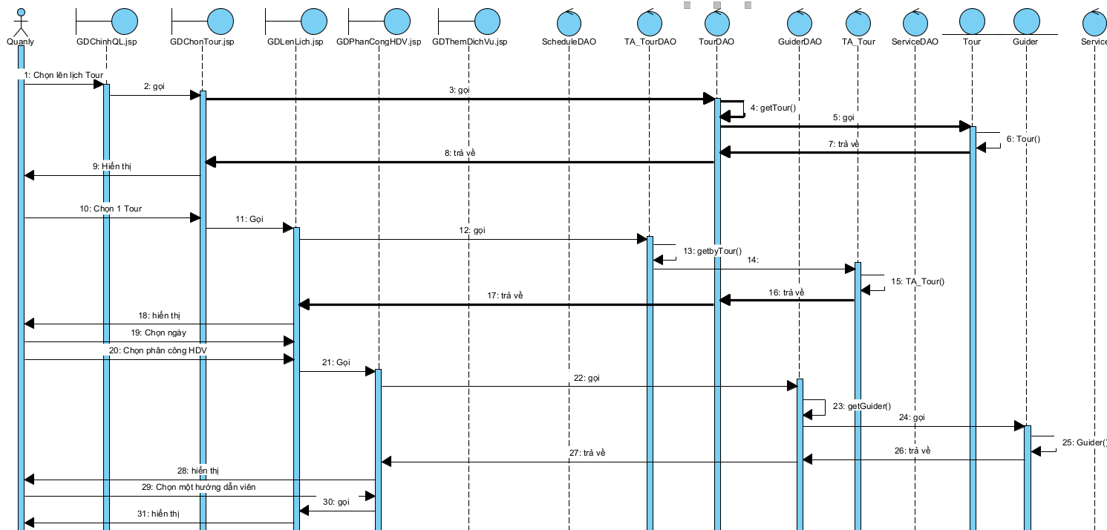

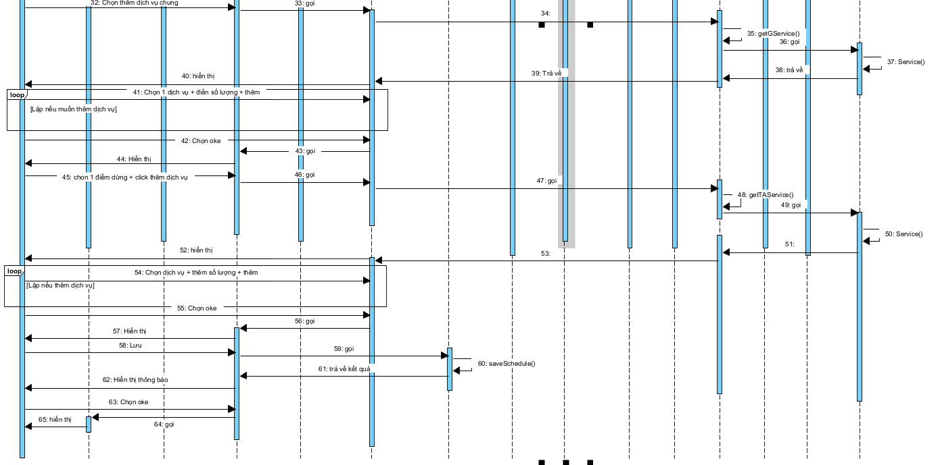

## 2.3 Nguyễn Sinh Hùng- Thống kê vé

1. Biểu đồ Uc chi tiết + mô tả UC của module

( UC cho module “ thống kê vé theo ngày “ )

* Biểu đồ UML :

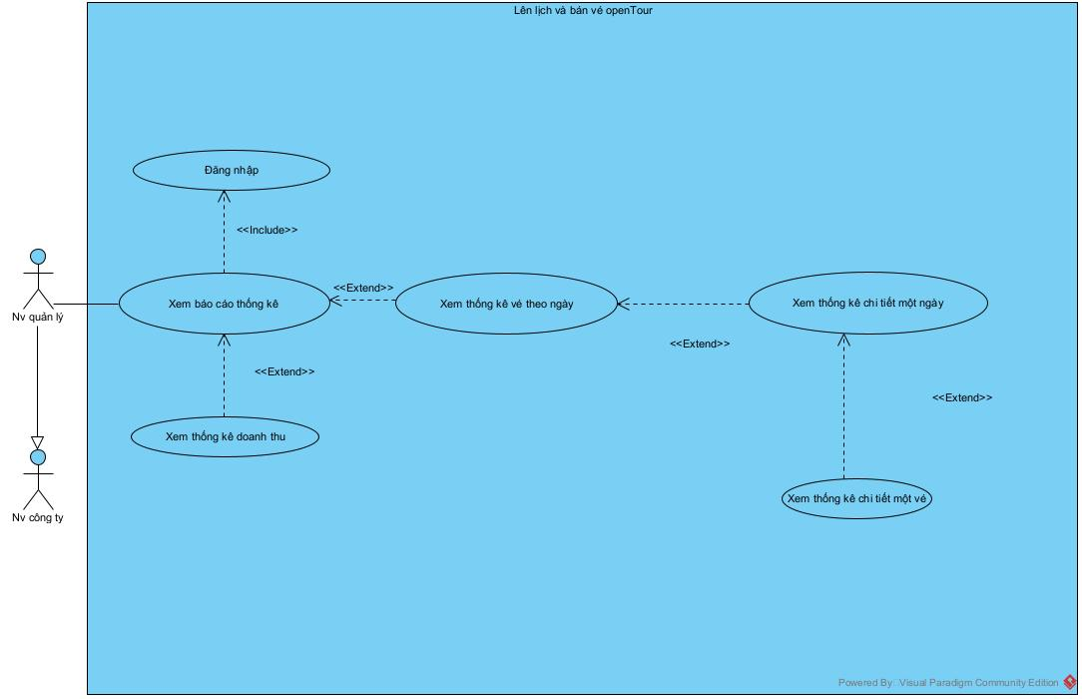

* Mô tả chi tiết UC :
* Xem báo cáo thống kê cho phép nhân viên quản lý xem các loại báo cáo thống kê .
* Xem thống kê số vé theo ngày cho phép nhân viên quản lý xem báo cáo thống kê về số vé theo ngày của hệ thống . Vì nhân viên quản lý

## 2.2 Phạm Việt Hoàng - Doanh thu

**Biểu đồ UC chi tiết :**

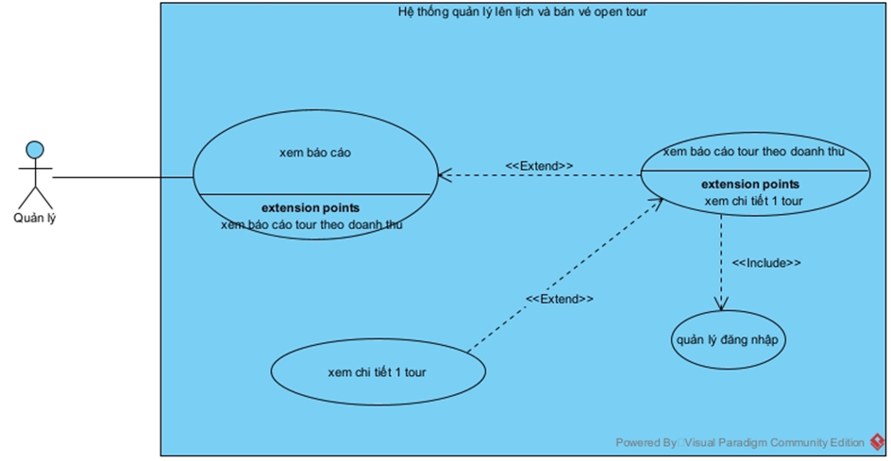

**Kịch bản**

|  |  |
| --- | --- |
| Kịch bản | Xem báo cáo thống kê tour theo doanh thu |
| Actor | Nhân viên quản lý |
| Tiền điều kiện | Nhân viên đã đăng nhập thành công |
| Hậu điều kiện | Báo cáo thống kê tour theo doanh thu được hiển thị |
| Chuỗi sự kiện chính | 1. Người quản lý chọn xem báo cáo thống kê sau khi đăng nhập thành công và nhấn xem báo cáo, quản lý muốn xem thống kê tour theo doanh thu trong 1 tháng  2. Giao diện báo cáo hiện ra với một ô chọn thời gian bắt đầu, một ô nhập thời gian kết thúc, và nút đồng ý  3. Quản lý chọn thời gian bắt đầu là 11/3/2023 và kết thúc là 11/4/2023 rồi chọn nút đồng ý  4. Danh sách các tour được liệt kê như bên dưới:   |  |  |  |  |  |  |  | | --- | --- | --- | --- | --- | --- | --- | | Thứ tự | mã | Tên tour | Nơi xuất phát | Nơi đến | Trung bình số khách/tour  (người) | Tổng doanh thu | | 1 | T001 | Hạ Long - Hội An | Hà Nội | Hạ Long- Hội An | 80 | 500.000.000  vnd | | 2 | T002 | Bãi cháy | Hà Nội | Bãi Cháy | 70 | 354.000.000 vnd | | 3 | T003 | Huế | Hải Phòng | Huế | 55 | 278.000.000 vnd | | 4 | T004 | Đà Nẵng | Hà Nội | Đã Nẵng | 60 | 200.000.000 vnd | | 5 | T005 | Phú Quốc | Hà Nội | Phú Quốc | 40 | 190.000.000 vnd |   5. Quản lý click vào tour Phú Quốc để xem chi tiết.  6. Quản lý click vào tour Phú Quốc để xem chi tiết.  7. Danh sách hóa đơn của các khách hàng đã mua tour đó hiện ra:   |  |  |  |  |  | | --- | --- | --- | --- | --- | | id | Tên khách | Ngày xuất phát | Tổng số khách | Tổng số tiền | | Hd001 | Nguyễn Văn An | 12/03/2023 | 20 | 95.000.000 vnd | | Hd002 | Nguyễn Thị Hoa | 15/03/2023 | 10 | 47.500.000 vnd | | Hd003 | Đặng Ngọc Hải | 20/03/2023 | 10 | 45.500.000 vnd |   8. Quản lý click vào nút trở về  9. Giao diện quản lý quay lại |
| Ngoại lệ | 5.1 quản lý chọn thời gian bắt đầu là 1/1/2025 kết thúc là 1/2/2025 ( chọn khoảng thời trong tương lai => chưa có thông tin)   |  |  |  |  |  |  |  | | --- | --- | --- | --- | --- | --- | --- | | Thứ tự | mã | Tên tour | Nơi xuất phát | Nơi đến | Trung bình số khách/tour  (người) | Tổng doanh thu |     5.2 thời gian kết thúc trước hơn thời gian bắt đầu |

**Biểu đồ hoạt đông ( activity diagram ) :**

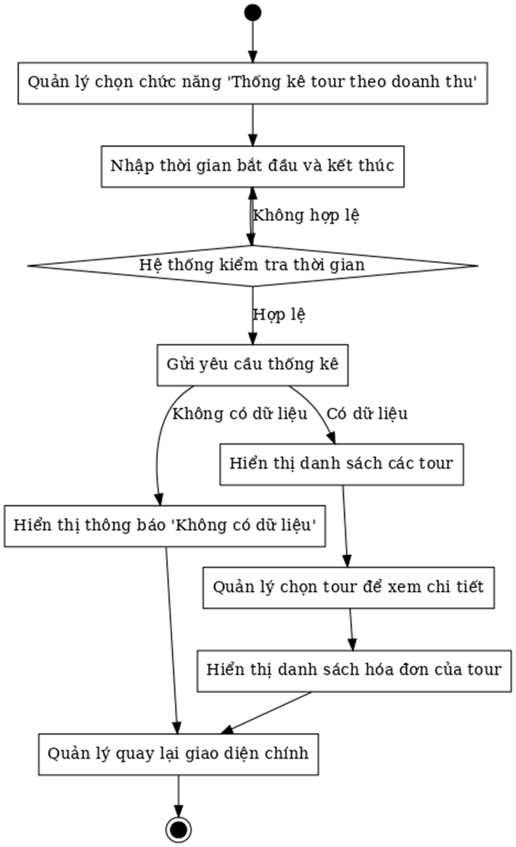

**Thiết kế các giao diện cho UC Doanh thu**

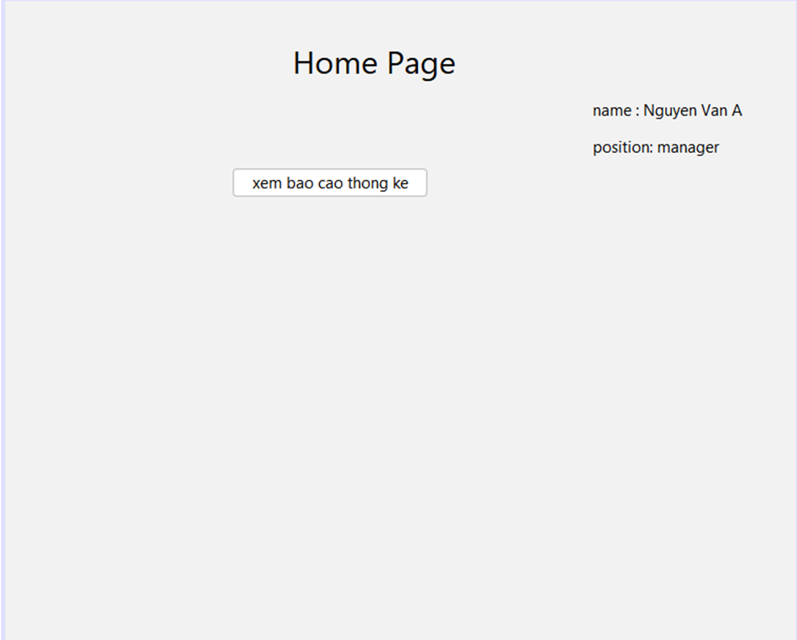

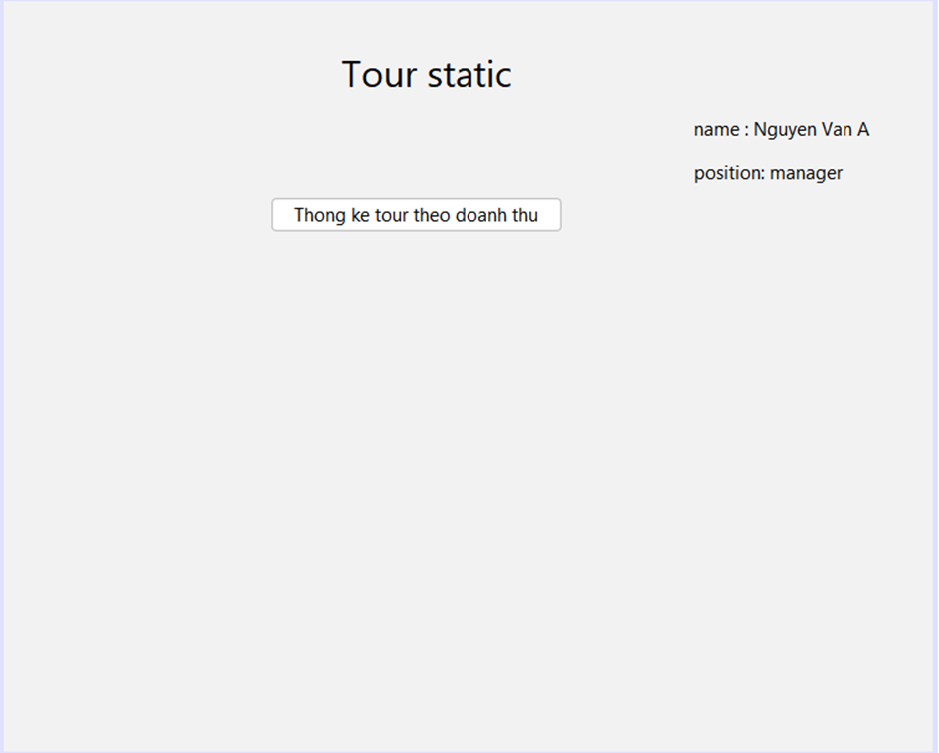  
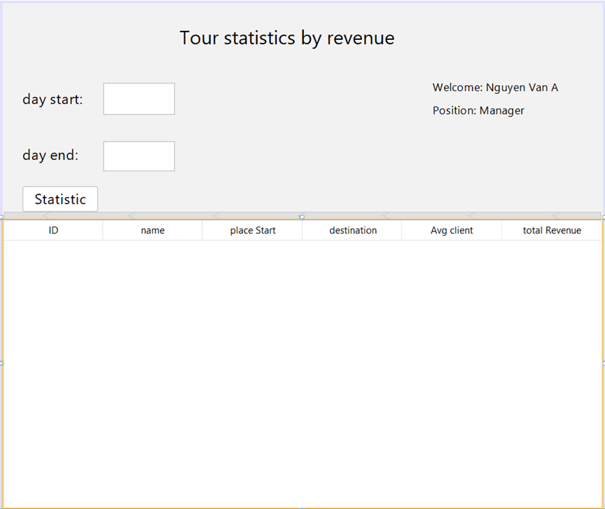  
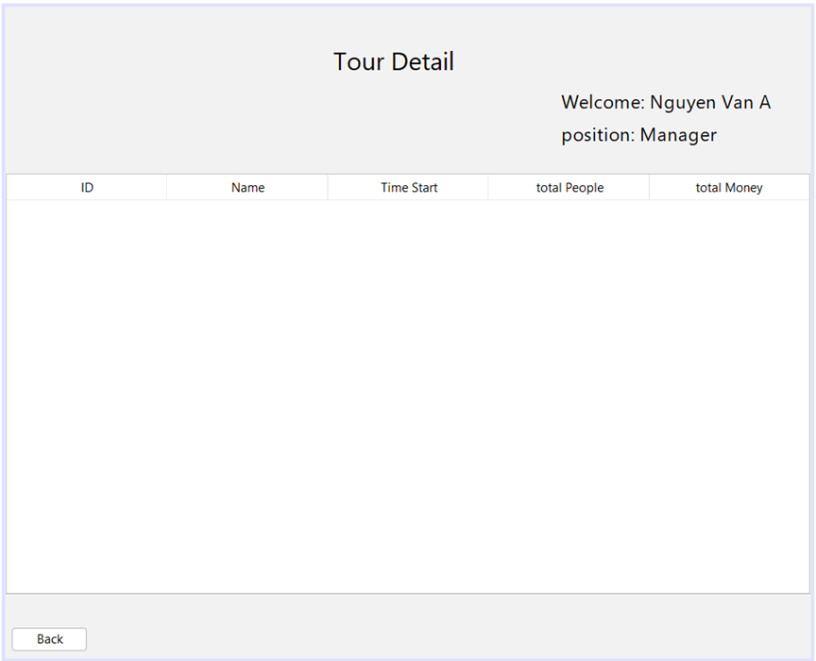

**Biểu đồ tuần tự ( sequence diagram):**

